Національний університет «Львівська політехніка»

Кафедра програмного забезпечення

**КУРСОВА РОБОТА**

**з дисципліни «Бази даних»**

на тему:

«Система бізнес-аналітики для мережі автосалонів»

Виконав: студент

спеціальності 121

«Інженерія програмного забезпечення»

групи П3-35

Іншин В. В.

Керівник:

ст. викл. кафедри програмного забезпечення,

Цимбалюк Т.М.

Оцінка:

Національна шкала___________________

Кількість балів_______Оцінка ECTS____

Члени комісії ____________ Цимбалюк Т.М.

(підпис)

____________ Білоіваненко М.В.

(підпис)

Львів – 2024 рік

**ЗМІСТ**

РОЗДІЛ 1. ПОСТАНОВКА ЗАДАЧІ РЕАЛІЗАЦІЇ БІЗНЕС-АНАЛІТИКИ ДЛЯ МЕРЕЖІ АВТОСАЛОНІВ

* 1. Опис предметної області мережі автосалонів
  2. Збір вимог до сховища даних системи для мережі автосалонів
  3. Концептуальне моделювання предметної області
  4. Схема корпоративної OLTP системи
  5. Вимоги до архівних даних для OLTP системи
  6. Вимоги до ETL
  7. Постановка завдання

РОЗДІЛ 2. ПРОЕКТУВАННЯ СХОВИЩА ДАНИХ ТА ІМПЛЕМЕНТАЦІЯ ETL ПАКЕТІВ

1. Багатовимірне моделювання предметної області
2. Проектування процесу ETL
3. Імплементація первинного завантаження даних
4. Імплементація інкрементального завантаження даних

РОЗДІЛ 3. РЕАЛІЗАЦІЯ ПРОГРАМНОГО ЗАБЕЗПЕЧЕННЯ ДЛЯ БІЗНЕС-АНАЛІТИКИ ДЛЯ МЕРЕЖІ АВТОСАЛОНІВ

1. Реалізація архітектури ПЗ та доступу до даних
2. Реалізація функціональних характеристик системи
3. Опис роботи системи

ВИСНОВКИ

СПИСОК ЛІТЕРАТУРИ

ДОДАТКИ

Додаток А. Скрипт створення бази даних

Додаток Б. Скрипт завантаження історичних даних у базу даних

Додаток В. Скрипт створення сховища даних

Додаток Г. Скрипт заповнення БД метаданих

Додаток Д. Скрипт первинної заливки даних у сховище даних

Додаток Е. Скрипт інкрементальної заливки даних у сховище даних

**РОЗДІЛ 1. ПОСТАНОВКА ЗАДАЧІ РЕАЛІЗАЦІЇ БІЗНЕС-АНАЛІТИКИ ДЛЯ МЕРЕЖІ АВТОСАЛОНІВ**

* 1. **Опис предметної області мережі автосалонів**

Компанії, які спеціалізуються на продажу автомобілів, пропонують широкий спектр транспортних засобів для різних категорій покупців, від економічних міських авто до високопродуктивних спортивних машин. Вони надають різноманітні послуги, включаючи продаж нових та б/у автомобілів, фінансування, страхування та післяпродажне обслуговування, що робить їх важливими учасниками автомобільної індустрії. Основні характеристики таких компаній включають індивідуальний підхід до кожного клієнта, з можливістю персоналізації автомобілів за індивідуальними вимогами, та пропозиції тест-драйвів, які дозволяють покупцям випробувати автомобілі перед купівлею. Команди автосалонів складаються з досвідчених професіоналів, які не тільки знають всі технічні деталі представлених автомобілів, але й можуть допомогти в розумінні усіх аспектів автомобільної власності. Гнучкі фінансові плани та лізингові програми роблять придбання більш доступним.

Типова мережа автосалонів має кілька виставкових центрів, розташованих у різних містах чи навіть країнах, що дозволяє охопити більшу кількість потенційних клієнтів. Кожен автосалон містить виставкову залу, де можуть бути одночасно представлені різні моделі автомобілів, і організовують комплексні маркетингові кампанії та промоційні заходи для залучення нових клієнтів та збільшення продажів. Автосалони також розробляють детальні плани послуг, які включають обслуговування, ремонт, оновлення комплектуючих та інші послуги, щоб забезпечити повний цикл обслуговування автомобілів.

Крім традиційних методів фінансування, автосалони все частіше пропонують програми лізингу, що забезпечують клієнтам можливість користуватися новітніми автомобілями без необхідності їх повного придбання. Лізингові плани можуть включати гнучкі терміни платежів, обмежену відповідальність за знос та опції купівлі автомобіля в кінці терміну лізингу. Ці програми особливо привабливі для бізнес-клієнтів та осіб, які прагнуть змінювати автомобілі кожні кілька років.

Онлайн-платформи для автосалонів грають важливу роль у сучасному автомобільному ринку, дозволяючи покупцям переглядати, конфігурувати та навіть замовляти автомобілі через Інтернет. Важливість таких платформ полягає в їхній доступності 24/7, можливості легко порівнювати різні моделі та комплектації, а також в здатності приваблювати більше клієнтів через цифрові канали. За допомогою онлайн-автосалонів, компанії можуть значно розширити свій географічний охоплення та покращити клієнтський досвід, надаючи детальну інформацію про продукцію і актуальні пропозиції в реальному часі.

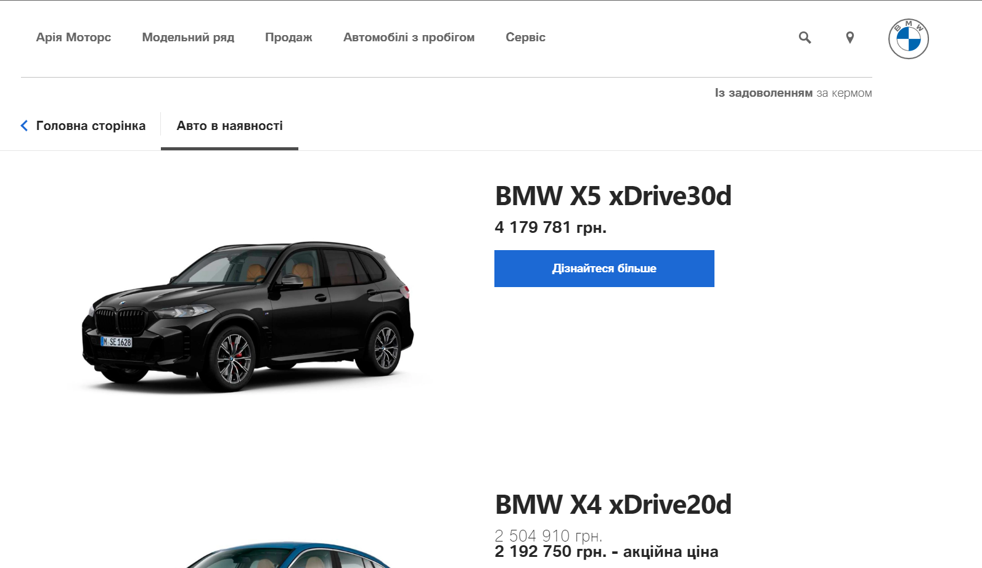

Рис. 1.1. Інформація про наявні в автосалоні авто у офіційного дилера у м.Львові



Рис. 1.2. Інформація про авто із фото-демонстрацією зовнішнього вигляду

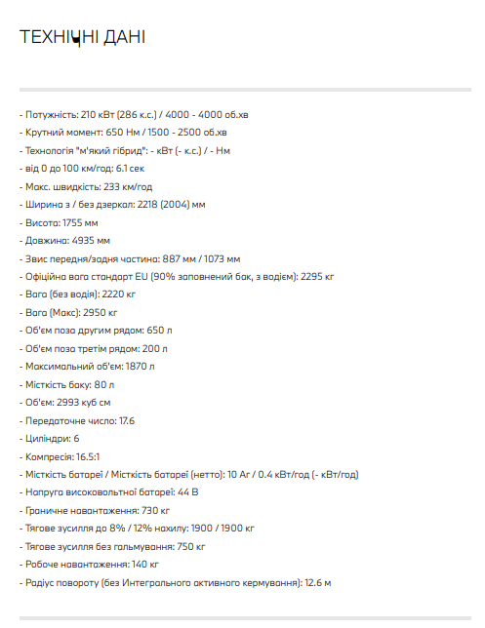

Рис. 1.3. Детальна інформація про технічні характеристики авто



Рис. 1.4. Інформація про опції авто (безпека, комфорт, мультимедіа)

Після перегляду інформації про авто, користувач може заповнити контакту інформацію для подальшого встановлення зв’язку із менеджером, і, можливо, купівлі транспортного засобу.

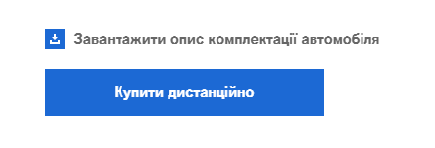

Рис. 1.5. Перехід нас форму оформлення запиту

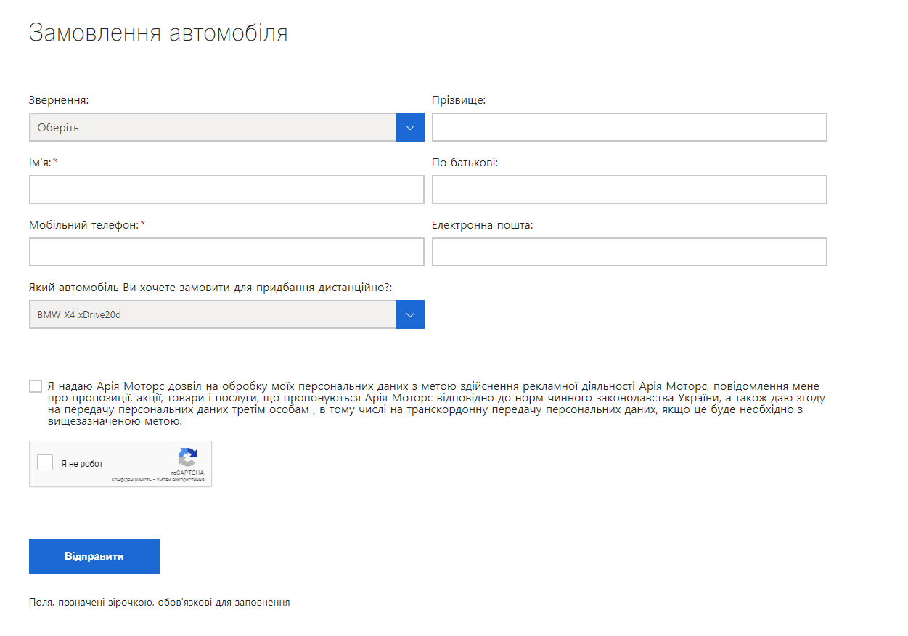

Рис. 1.7. Форма для замовлення автомобіля

Далі відбувається процес оформлення замовлення і уточнення даних клієнта. Це може відбуватися онлайн за допомогою листування, по телефону або в очному режимі у дилера даної марки у місті клієнта.

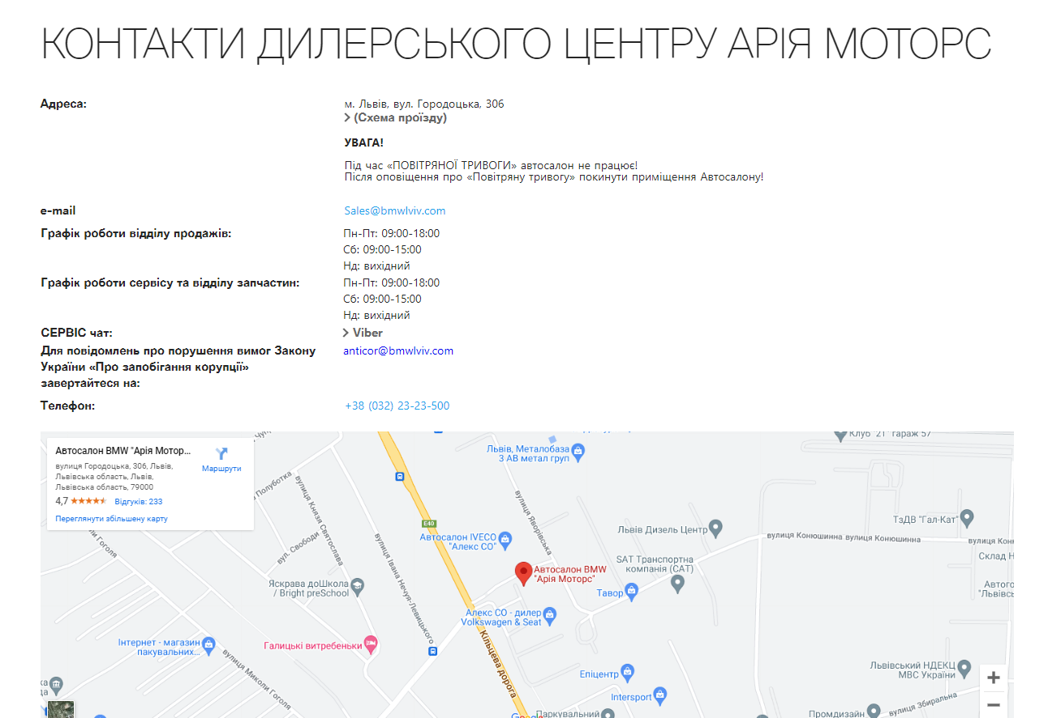

Рис. 1.8. Інформація про геолокацію дилера у місті клієнта

Серед основних бізнес-напрямів компанії можна виділити:

* Продаж авто як основний напрям розвитку компанії.
* Надання сервісу авто конкретної марки або також і інших марок.
* Надання послуг лізингу авто для клієнтів, які обирають спосіб тимчасового використання транспортного засобу.
* Найм кращих співробітників для покращення кількості продажів.
* Пошук впливових та багатших клієнтів для розвитку прибутку компанії.

Виділеними бізнес-процесами для системи є організація надання послуг лізингу авто та безпосередньо продаж транспортних засобів онлайн або у автосалоні.

Продаж авто – клієнт укладає контракт про купівлю авто, з повною оплатою транспортного засобу одноразово, з подальшою доставкою до клієнта. Типовими бізнес-правилами є:

* Якщо авто немає в наявності в автосалоні, то формується акт доставки авто від його дистрибютора до автосалону.
* Оплата здійснюється єдиною транзакцією методами, що є в переліку. Далі йде її опрацювання і в разі успішного надходження коштів стан оплати фіксується системою компанії.

Лізинг авто – клієнт укладає акт лізингу, обравши один із можливих пакетів лізингу. Типовими бізнес-правилами є:

* Виплата зарплати здійснюється єдиною транзакцією на початку кожного місяця. Метод виплати обирається компанією.
* Обрахунок ціни лізингу залежить від тарифу і терміну, на який укладається лізинг.
* У разі виникнення якихось непередбачених випадків, страхова компанія клієнта оплачує усі витрати. У випадку, якщо клієнт обрав тариф лізингу без страхування – усі витрати і відшкодування виплачує сам клієнт.
  1. **Збір вимог до сховища даних системи для мережі автосалонів**
     1. **Концептуальне моделювання предметної області**

Рис. 1.9. Концептуальна діаграма предметної області

Основними сутностями діаграми є:

* + 1. **Схема корпоративної OLTP схеми**

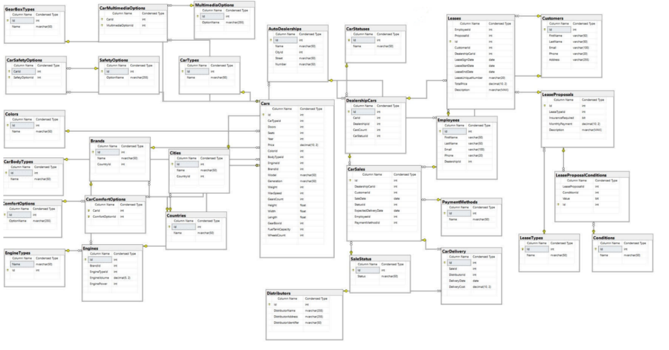

Рис. 1.15. Схема OLTP БД

*Опис таблиць OLTP БД:*

1. Об’єктні:

* Autodealerships
  + Id: Унікальний ідентифікатор автосалону.
  + Name: Назва автосалону.
  + CityId: Ідентифікатор міста, де розташований автосалон.
  + Street: Назва вулиці, на якій розташований автосалон.
  + Number: Номер будинку, за яким розташований автосалон.
  + CreateDate: Дата створення запису про автосалон.
  + UpdateDate: Дата останнього оновлення запису про автосалон.
* Cars
  + Id: Унікальний ідентифікатор автомобіля.
  + CarTypeId: Унікальний ідентифікатор типу автомобіля.
  + Doors: Кількість дверей у автомобіля.
  + Seats: Кількість сидінь у автомобіля.
  + Year: Рік випуску автомобіля.
  + Price: Ціна автомобіля.
  + ColorId: Унікальний ідентифікатор кольору автомобіля.
  + BodyTypeId: Унікальний ідентифікатор типу кузова автомобіля.
  + EngineId: Унікальний ідентифікатор двигуна автомобіля.
  + BrandId: Унікальний ідентифікатор бренду автомобіля.
  + Model: Модель автомобіля.
  + Generation: Покоління автомобіля.
  + Weight: Вага автомобіля.
  + MaxSpeed: Максимальна швидкість автомобіля.
  + GearsCount: Кількість передач автомобіля.
  + Height: Висота автомобіля.
  + Width: Ширина автомобіля.
  + Length: Довжина автомобіля.
  + GearBoxId: Унікальний ідентифікатор типу коробки передач автомобіля.
  + FuelTankCapacity: Об'єм паливного баку автомобіля.
  + WheelsCount: Кількість коліс автомобіля.
  + CreateDate: Дата створення запису про автомобіль.
  + UpdateDate: Дата останнього оновлення запису про автомобіль.
* CarSales
  + Id: Унікальний ідентифікатор продажу автомобіля.
  + DealershipCarId: Унікальний ідентифікатор автомобіля на продажу у дилерському центрі.
  + CustomerId: Унікальний ідентифікатор клієнта, який придбав автомобіль.
  + SaleDate: Дата продажу автомобіля.
  + StatusId: Статус продажу (наприклад, "відкритий", "закритий" тощо).
  + ExpectedDeliveryDate: Очікувана дата доставки автомобіля клієнту.
  + EmployeeId: Унікальний ідентифікатор працівника, який обробив цей продаж.
  + PaymentMethodId: Унікальний ідентифікатор способу оплати для цього продажу.
  + CreateDate: Дата створення запису про продаж автомобіля.
  + UpdateDate: Дата останнього оновлення запису про продаж автомобіля.
* Customers
  + Id: Унікальний ідентифікатор клієнта.
  + FirstName: Ім'я клієнта.
  + LastName: Прізвище клієнта.
  + Email: Електронна адреса клієнта.
  + Phone: Номер телефону клієнта.
  + Address: Адреса клієнта.
  + CreateDate: Дата створення запису про клієнта.
  + UpdateDate: Дата останнього оновлення запису про клієнта.
* DealershipCars
  + Id: Унікальний ідентифікатор запису про автомобіль в автосалоні.
  + CarId: Унікальний ідентифікатор автомобіля, який відповідає цьому запису.
  + DealershipId: Унікальний ідентифікатор автосалону, в якому знаходиться цей автомобіль.
  + CarsCount: Кількість автомобілів з однаковим CarId, що знаходяться в цьому автосалоні.
  + CarStatusId: Статус автомобіля в автосалоні (наприклад, "В наявності", "Проданий", "На тест-драйві" і т. д.).
  + CreateDate: Дата створення запису про автомобіль в автосалоні.
  + UpdateDate: Дата останнього оновлення запису про автомобіль в автосалоні.
* Distributors
  + Id: Унікальний ідентифікатор запису про дистриб'ютора.
  + DistributorName: Назва дистриб'ютора.
  + DistributorAddress: Адреса дистриб'ютора.
  + DistributorIdentifier: Ідентифікатор дистриб'ютора (може бути різними формами ідентифікації, такими як номера, коди тощо).
  + CreateDate: Дата створення запису про дистриб'ютора.
  + UpdateDate: Дата останнього оновлення запису про дистриб'ютора.
* Employees
  + Id: Унікальний ідентифікатор запису про співробітника.
  + FirstName: Ім'я співробітника.
  + LastName: Прізвище співробітника.
  + Email: Електронна адреса співробітника.
  + Phone: Телефонний номер співробітника.
  + DealershipId: Ідентифікатор автодилерського центру, до якого належить співробітник.
  + CreateDate: Дата створення запису про співробітника.
  + UpdateDate: Дата оновлення запису про співробітника.
* Engines
  + Id: Унікальний ідентифікатор запису про двигун.
  + BrandId: Ідентифікатор бренду або виробника двигуна.
  + EngineTypeId: Ідентифікатор типу двигуна (наприклад, бензиновий, дизельний тощо).
  + EngineVolume: Об'єм двигуна у літрах.
  + EnginePower: Потужність двигуна в кінських силах (к.с.) або кіловатах (кВ).
  + CreateDate: Дата створення запису про двигун.
  + UpdateDate: Дата оновлення запису про двигун.
* LeaseProposals
  + Id: Унікальний ідентифікатор пропозиції щодо оренди.
  + LeaseTypeId: Ідентифікатор типу оренди, пов'язаний з цією пропозицією.
  + InsuranceRequired: Показник, який вказує, чи потрібне страхування для цієї пропозиції щодо оренди.
  + MonthlyPayment: Місячний платіж за оренду автомобіля.
  + Description: Опис пропозиції щодо оренди.
  + CreateDate: Дата створення запису про пропозицію щодо оренди.
  + UpdateDate: Дата останнього оновлення запису про пропозицію щодо оренди.
* Leases
  + Id: Унікальний ідентифікатор договору оренди.
  + EmployeeId: Ідентифікатор працівника, який уклав договір оренди автомобіля.
  + ProposalId: Ідентифікатор пропозиції щодо оренди, пов'язаний з цим договором оренди.
  + CustomerId: Ідентифікатор клієнта, який орендує автомобіль.
  + DealershipCarId: Ідентифікатор автомобіля, який орендується.
  + LeaseSignDate: Дата підписання договору оренди.
  + LeaseStartDate: Дата початку терміну дії оренди.
  + LeaseEndDate: Дата закінчення терміну дії оренди.
  + LeaseUniqueNumber: Унікальний номер договору оренди.
  + TotalPrice: Загальна вартість оренди.
  + Description: Опис договору оренди.
  + CreateDate: Дата створення запису про договір оренди.
  + UpdateDate: Дата останнього оновлення запису про договір оренди.
* CarDeliveries
  + Id: Унікальний ідентифікатор запису про доставку автомобіля.
  + SaleId: Унікальний ідентифікатор продажу, до якого відноситься дана доставка.
  + DistributorId: Унікальний ідентифікатор дистриб'ютора, який здійснює доставку.
  + DeliveryDate: Дата доставки автомобіля.
  + DeliveryCost: Вартість доставки автомобіля.
  + CreateDate: Дата створення запису про доставку.
  + UpdateDate: Дата останнього оновлення запису про доставку.

1. Класифікатори:

* LeaseTypes
  + Id: Унікальний ідентифікатор типу оренди.
  + Name: Назва типу оренди.
  + CreateDate: Дата створення запису про тип оренди.
  + UpdateDate: Дата останнього оновлення запису про тип оренди.
* GearBoxTypes
  + Id: Унікальний ідентифікатор запису про тип коробки передач.
  + Name: Назва типу коробки передач.
  + CreateDate: Дата створення запису про тип коробки передач.
  + UpdateDate: Дата останнього оновлення запису про тип коробки передач.
* EngineTypes
  + Name: Назва типу двигуна.
  + Id: Унікальний ідентифікатор запису про тип двигуна.
  + CreateDate: Дата створення запису про тип двигуна.
  + UpdateDate: Дата останнього оновлення запису про тип двигуна.
* DealershipCarStatuses
  + Id: Унікальний ідентифікатор запису про статус автомобіля в автосалоні.
  + Name: Назва статусу автомобіля (наприклад, "В наявності", "Проданий", "На тест-драйві" і т. д.).
  + CreateDate: Дата створення запису про статус автомобіля в автосалоні.
  + UpdateDate: Дата останнього оновлення запису про статус автомобіля в автосалоні.
* Countries
  + Id: Унікальний ідентифікатор країни.
  + Name: Назва країни.
  + CreateDate: Дата створення запису про країну.
  + UpdateDate: Дата останнього оновлення запису про країну.
* CarTypes
  + Id: Унікальний ідентифікатор типу автомобіля.
  + Name: Назва типу автомобіля.
  + CreateDate: Дата створення запису про тип автомобіля.
  + UpdateDate: Дата останнього оновлення запису про тип автомобіля.
* Cities
  + Id: Унікальний ідентифікатор міста.
  + Name: Назва міста.
  + CountryId: Ідентифікатор країни, до якої належить це місто. Це може бути зовнішній ключ, який посилається на таблицю країн або код країни.
  + CreateDate: Дата створення запису про місто.
  + UpdateDate: Дата останнього оновлення запису про місто.
* Colors
  + Id: Унікальний ідентифікатор кольору.
  + Name: Назва кольору.
  + CreateDate: Дата створення запису про колір.
  + UpdateDate: Дата останнього оновлення запису про колір.
* ComfortOptions
  + Id: Унікальний ідентифікатор опції комфорту.
  + OptionName: Назва або опис опції комфорту.
  + CreateDate: Дата створення запису про опцію комфорту.
  + UpdateDate: Дата останнього оновлення запису про опцію комфорту.
* Conditions
  + Id: Унікальний ідентифікатор умови автомобіля.
  + Name: Назва або опис умови автомобіля.
  + CreateDate: Дата створення запису про умову автомобіля.
  + UpdateDate: Дата останнього оновлення запису про умову. автомобіля.
* Brands
  + Id: Унікальний ідентифікатор бренду.
  + Name: Назва бренду.
  + CountryId: Ідентифікатор країни, до якої належить бренд.
  + CreateDate: Дата створення запису про бренд.
  + UpdateDate: Дата останнього оновлення запису про бренд.
* CarBodyTypes
  + Id: Унікальний ідентифікатор типу кузова автомобіля.
  + Name: Назва типу кузова автомобіля.
  + CreateDate: Дата створення запису про тип кузова автомобіля.
  + UpdateDate: Дата останнього оновлення запису про тип кузова автомобіля.
* MultimediaOptiions
  + Id: Унікальний ідентифікатор опції мультимедіа.
  + OptionName: Назва опції мультимедіа.
  + CreateDate: Дата створення запису про опцію мультимедіа.
  + UpdateDate: Дата останнього оновлення запису про опцію мультимедіа.
* PaymentMethods
  + Id: Унікальний ідентифікатор методу оплати.
  + Name: Назва методу оплати.
  + CreateDate: Дата створення запису про метод оплати.
  + UpdateDate: Дата останнього оновлення запису про метод оплати.
* SafetyOptions
  + Id: Унікальний ідентифікатор опції безпеки.
  + OptionName: Назва опції безпеки.
  + CreateDate: Дата створення запису про опцію безпеки.
  + UpdateDate: Дата останнього оновлення запису про опцію безпеки.
* SaleStatuses
  + Id: Унікальний ідентифікатор статусу продажу.
  + Status: Назва статусу продажу, така як "Відкритий", "Закритий" тощо.
  + CreateDate: Дата створення запису про статус продажу.
  + UpdateDate: Дата останнього оновлення запису про статус продажу.
* LeaseProposalConditions
  + LeaseProposalId: Ідентифікатор пропозиції щодо оренди, до якої відноситься ця умова.
  + ConditionId: Ідентифікатор умови, пов'язаної з пропозицією щодо оренди.
  + Value: Значення умови пропозиції щодо оренди.
  + Id: Унікальний ідентифікатор запису про умову пропозиції щодо оренди.
  + CreateDate: Дата створення запису про умову пропозиції щодо оренди.
  + UpdateDate: Дата останнього оновлення запису про умову пропозиції щодо оренди.
* CarSafetyOptions
  + CarId: Унікальний ідентифікатор автомобіля.
  + SafetyOptionId: Унікальний ідентифікатор варіанту системи безпеки автомобіля.
  + CreateDate: Дата створення запису про опцію безпеки для автомобіля.
  + UpdateDate: Дата останнього оновлення запису про опцію безпеки для автомобіля.
* CarMultiMediaOptions
  + CarId: Унікальний ідентифікатор автомобіля, до якого відноситься дана мультимедійна опція.
  + MultimediaOptionId: Унікальний ідентифікатор мультимедійної опції, яка доступна для автомобіля.
  + CreateDate: Дата створення запису про мультимедійну опцію для автомобіля.
  + UpdateDate: Дата останнього оновлення запису про мультимедійну опцію для автомобіля.
* CarComfortOptions
  + CarId: Унікальний ідентифікатор автомобіля, до якого відноситься конкретна опція комфорту.
  + ComfortOptionId: Унікальний ідентифікатор конкретної опції комфорту, яка доступна для автомобіля.
  + CreateDate: Дата створення запису про зв'язок між автомобілем та опцією комфорту.
  + UpdateDate: Дата останнього оновлення запису про зв'язок між автомобілем та опцією комфорту.

*Зв’язки таблиць:*

* CityId в таблиці Autodealerships – зв'язок багато до одного між містами та автосалонами. Багато автосалонів можуть бути розташовані в одному місті.
* CarTypeId в таблиці Cars – зв'язок багато до одного між типами автомобілів та автомобілями. Багато автомобілів можуть мати один тип.
* BrandId в таблиці Cars – зв'язок багато до одного між брендами та автомобілями. Багато автомобілів можуть належати до одного бренду.
* ColorId в таблиці Cars – зв'язок багато до одного між кольорами та автомобілями. Багато автомобілів можуть бути одного кольору.
* EngineId в таблиці Cars – зв'язок багато до одного між двигунами та автомобілями. Багато автомобілів можуть мати один тип двигуна.
* GearBoxId в таблиці Cars – зв'язок багато до одного між типами коробок передач та автомобілями. Багато автомобілів можуть мати один тип коробки передач.
* CustomerId в таблиці CarSales – зв'язок багато до одного між клієнтами та продажами. Один клієнт може мати багато продажів.
* EmployeeId в таблиці CarSales та Leases – зв'язок багато до одного між працівниками та продажами/лізингами. Один працівник може обробити багато продажів чи угод лізингу.
* DealershipId в таблиці DealershipCars – зв'язок багато до одного між автосалонами та наявними в них автомобілями. Один автосалон може мати багато автомобілів.
* DistributorId в таблиці CarDeliveries – зв'язок багато до одного між дистриб'юторами та доставками. Один дистриб'ютор може здійснювати багато доставок.
* LeaseProposalId в таблиці Leases – зв'язок багато до одного між пропозиціями лізингу та угодами лізингу. Одна пропозиція лізингу може бути використана в багатьох угодах лізингу.
* CarId в таблицях CarDeliveries, DealershipCars, CarSales – зв'язок багато до одного між автомобілями та їхньою доставкою, наявністю в автосалонах, продажами. Один автомобіль може бути проданий, доставлений, і мати запис про наявність в автосалоні.
* CountryId в таблицях Autodealerships (через Cities) і Brands – зв'язок багато до одного між країнами та містами (де розташовані автосалони) або брендами (країна бренду). Багато міст або брендів можуть належати до однієї країни.
* LeaseTypeId в таблиці LeaseProposals – зв'язок багато до одного між типами лізингу та пропозиціями лізингу. Багато пропозицій лізингу можуть мати один тип лізингу.

*Додані тригери:*

* Тригер на оновлення update_date – встановлений тригер на оновлення поля метаданих update_date для всіх таблиць при оновленні будь-якого поля таблиці.
  + 1. **Вимоги до архівних даних для OLTP системи**

Джерелом історичних даних є дані у форматі csv. Для кожної таблиці створений окремий csv файл, всередині якого в кожному рядку знаходиться один запис з аналогічними назвами атрибутів і типів даних до колонок OLTP БД, розділених комами. Для забезпечення унікальності доданих даних в БД застосований тип Serial, який додає для integer автоматичний інкремент, який застосовується до первинного ключа.

Скрипт додавання даних копіює значення кожного рядка у колонки з відповідними назвами БД за допомогою функції COPY FROM з вказанням формату файлу csv. Для даних, що обчислюються на основі інших, застосовуються відповідні скрипти оновлення колонок, а саме обчислення суми оплати за курс та суми виплати зарплати за контрактом викладача.

Обсяг основних даних: автосалони – 14264, бренди – 181, авто – 54270, продажі – 54270, країни – 247, робітники – 15000, доставки – 54270, лізинги – 2000, тарифи лізингів – 200, клієнтів – 54270.

* + 1. **Вимоги до ETL**

ETL процес буде здійснений для даних, період яких починається 01.01.2014 та закінчується 31.12.2017, тобто період даних 3 роки. Кількість записів у основних таблицях відповідає обсягу основних історичних даних.

Процес ETL буде поділений на такі частини:

* Створення стейджингу – тимчасової БД без зв’язків, обмежень та тільки з необхідними для сховища даними;
* Виконання первинної заливки даних в сховище за допомогою збережених процедур – створюється дві збережені процедури, які будуть запускатись послідовно, у порядку, визначеному за допомогою програмного коду або прямого виклику командою CALL. Перша процедура буде виконувати копіювання всіх необхідних для задач аналітики даних з OLTP БД в стейджинг, друга – виконує копіювання простих даних зі стейджингу в сховище даних, формування таблиці транзакційного факту та агрегування даних для формування таблиці кумулятивного факту за допомогою трансформацій;
* Виконання інкрементальної заливки даних в сховище за допомогою збережених процедур – створюється дві збережені процедури, які будуть запускатись послідовно, у порядку, визначеному за допомогою програмного коду або прямого виклику командою CALL. Перша процедура буде виконувати копіювання тих даних, які були додані або оновлені після попередньої заливки, враховуючи додання даних батьківських таблиць з OLTP БД в стейджинг, друга – виконує злиття оновлених даних відповідно до типу вимірів та фактів зі стейджингу в сховище та додавання тих даних, яких в ньому ще немає.
  1. **Постановка завдання**

*Визначені завдання для транзакційної таблиці фактів (лізинг авто):*

* Аналіз зміни ціни угоди на лізинг. Метрика - відсоток зміни ціни між двома транзакціями.
* Аналіз частоти лізингу конкретного авто. Метрика - дата останньої транзакції з цим автомобілем.

*Визначені завдання для кумулятивної таблиці фактів (продаж курсів):*

* Аналіз доходу від продажу авто конкретної марки. Метрика – кількість проданих авто певної марки за минулий місяць.
* Аналіз прибутковості салону. Метрика - відсоток одного автосалону від загального доходу мережі за минулий місяць.

Для побудови сховища даних у проекті бази даних для мережі автосалонів, були визначені ключові виміри та факти, які дозволяють здійснювати глибокий аналіз бізнес-процесів, пов'язаних з продажем автомобілів і лізингом. Вимірами, необхідними для формування факту продажу автомобілів, є бренд автомобіля, автосалон, де здійснено продаж, і час кладення угоди, що здійснив цей продаж. Ці виміри дозволяють формувати детальну інформацію про кожну групу продажів, що є критично важливим для кумулятивного факту продажів. Додатково визначено виміри методу оплати і договору лізингу, що дозволяють відстежувати деталізацію лізингових угод.

Для фактів, визначено кумулятивну таблицю фактів для процесу продажів автомобілів, яка фіксує інформацію про завершені продажі, включаючи дату закінчення продажу, після якої зареєструватися на купівлю вже не можливо. Це дозволяє проводити аналіз загальних продажів, виявляти тренди в попиті на певні моделі та марки автомобілів, а також оцінювати ефективність різних автосалонів.

Транзакційна таблиця фактів для процесу виплати зарплати викладачам (у нашому випадку продавцям) зареєстрована як окрема подія, що включає всю необхідну інформацію про кожну виплату. Це дозволяє аналізувати зарплати, здійснювати порівняння між транзакціями, оцінювати ефективність і мотиваційні аспекти працівників в різних локаціях.

Завдяки цим визначенням можна будувати деталізовані звіти та аналітику, що допомагають керівництву автосалону приймати обґрунтовані рішення, базуючись на актуальних даних із сховища.

Загальні вимоги до ПЗ:

* Відображати дані OLTP БД в коректній, сприйнятній для зовнішніх користувачів системи формі (не відображати ключові атрибути, спрощення структур даних) з можливістю багатоопційної фільтрації основних даних.
* Надавати можливість додавати нові дані, модифікувати існуючі дані в OLTP БД, відміняти здійснені операції.
* Відображати метадані про підключене сховище даних (назва, список таблиць, їх тип, кількість кортежів, дані про останню заливку даних, кількість залитих даних і т.д.).
* Виконувати первинну та інкрементальну заливку даних в сховище та відображати метадані про здійснений процес заливки.
* Відображати дані сховища в коректній багатовимірній формі з повним набором фільтрів.
* Формувати та відображати звіти для мінімум 4 визначених задач аналізу (звіти повинні включати зведену текстову інформацію та діаграми різних типів).
* Надавати можливість експортувати дані із сховища даних відповідно до формального опису збережених метаданих.

**РОЗДІЛ 2. ПРОЕКТУВАННЯ СХОВИЩА ДАНИХ ТА ІМПЛЕМЕНТАЦІЯ ETL ПАКЕТІВ**

**2.1. Багатовимірне моделювання предметної області**

У відповідності до задач бізнес-аналізу, визначених у підрозділі 1.3, визначено такі базові таблиці фактів для бізнес-процесів: для продажу комп’ютерних курсів – базова таблиця student_contracts, в якій використано вироджені дані з таблиці groups (group_contract), для виплати зарплати викладачам – teacher_contract_payments.

Для забезпечення виконання задач та формування метрик необхідні такі дані:

* Курс – назва, вартість, категорія, рівень складності та мова проведення.
* Офіс – назва офісу, міста, країни, вулиця.
* Викладач – ім’я та прізвище.
* Контракт викладача – дата початку, закінчення контракту, мінімальна кількість занять, вартість заняття, сума штрафу, викладач, до якого прив’язаний контракт, номер та дата підписання контракту.
* Метод виплати – назва методу виплати за контрактом викладача.
* Виплата зарплати – сума, номер, час виплати за контрактом викладача, дата початку, закінчення періоду, за який здійснюється виплата, контракт викладача, для якого здійснюється виплата, метод виплати, яким здійснюється виплата;
* Група – назва групи, викладач, курс, офіс, в якому проводяться заняття групи, дата закінчення продажу запису в групу;
* Контракт студента – ідентифікатор для підрахунку їх кількості.

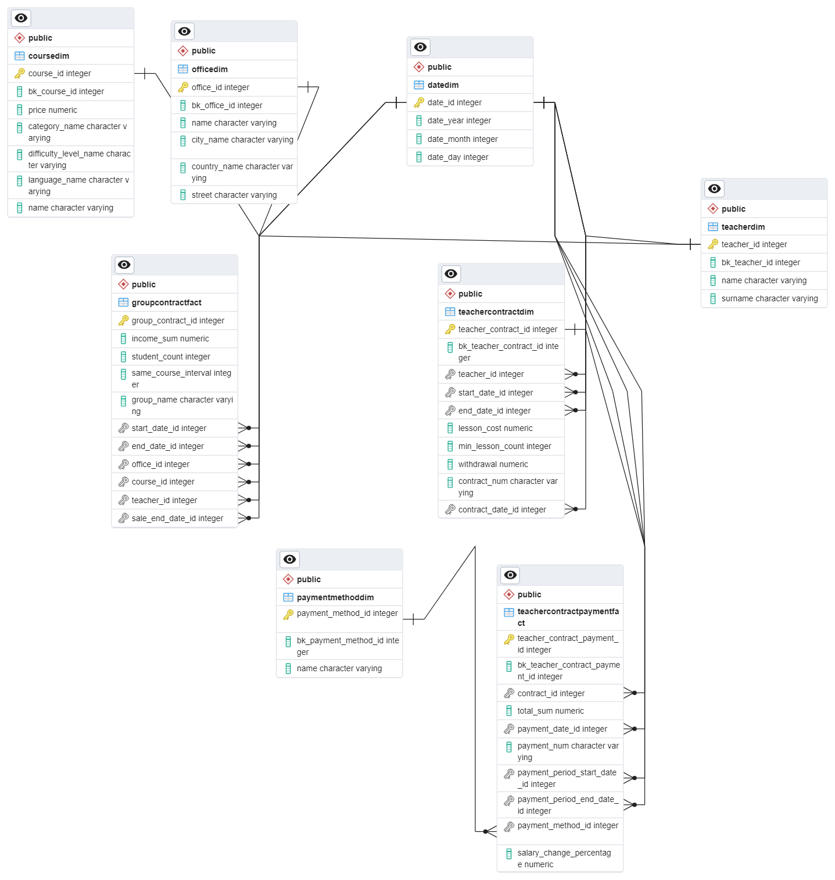

Рис. 2.1. Схема сховища даних

*Тип схеми сховища даних*: сузір’я фактів, оскільки СД містить 2 таблиці фактів, GroupContractFact i TeacherContractPaymentFact. Таблиці фактів містять спільні вимір DateDim та TeacherDim, а також кожна таблиця має власні виміри – CourseDim та OfficeDim для GroupContractFact, TeacherContractDim та PaymentMethodDim для TeacherContractPaymentFact.

*Опис таблиць сховища даних:*

1. CourseDim – повільно змінний вимір 1 типу, тому що зміна атрибутів виміру відбувається нечасто й не потребує створення нового рядка, або збереження старого значення атрибуту. Вимір характеризує окремий курс. Атрибути:

* course_id – serial, ідентифікатор курсу в сховищі, є первинним ключем.
* bk_course_id – integer, бізнес-ключ, який пов’язаний з ідентифікатором курсу в OLTP БД.
* name – varchar, назва курсу.
* price – numeric, ціна курсу.
* category_name – varchar, назва категорії курсу.
* difficulty_level_name – varchar, назва рівня складності курсу.
* language_name – varchar, назва мови, на якій буде проводитись курс.

1. OfficeDim – повільно змінний вимір 1 типу, тому що зміна атрибутів виміру відбувається нечасто й не потребує створення нового рядка, або збереження старого значення атрибуту. Вимір характеризує офіс, в якому проводиться певний курс. Атрибути:

* office_id – serial, ідентифікатор офісу в сховищі, є первинним ключем.
* bk_office_id – integer, бізнес-ключ, який пов’язаний з ідентифікатором офісу в OLTP БД.
* name – varchar, назва офісу.
* city_name – varchar, назва міста, в якому знаходиться офіс.
* country_name – varchar, назва країни, в якій знаходиться офіс.
* street – varchar, вулиця, на якій знаходиться офіс.

1. TeacherDim – повільно змінний вимір 1 типу, тому що зміна атрибутів виміру відбувається нечасто й не потребує створення нового рядка, або збереження старого значення атрибуту. Вимір характеризує окремого викладача. Атрибути:

* teacher_id – serial, ідентифікатор викладача в сховищі, є первинним ключем.
* bk_teacher_id – integer, бізнес-ключ, який пов’язаний з ідентифікатором викладача в OLTP БД.
* name – varchar, ім’я викладача.
* surname – varchar, прізвище викладача.

1. PaymentMethodDim – повільно змінний вимір 1 типу, тому що зміна атрибутів виміру відбувається нечасто й не потребує створення нового рядка, або збереження старого значення атрибуту. Вимір характеризує метод оплати для контракту викладача. Атрибути:

* payment_method_id – serial, ідентифікатор методу оплати в сховищі, є первинним ключем.
* bk_payment_method_id – integer, бізнес-ключ, який пов’язаний з ідентифікатором методу оплати в OLTP БД.
* name – varchar, назва методу оплати.

1. TeacherContractDim – повільно змінний вимір 1 типу, тому що зміна атрибутів виміру відбувається нечасто й не потребує створення нового рядка, або збереження старого значення атрибуту. Вимір характеризує контракт викладача, згідно якого буде нараховуватись зарплата. Атрибути:

* teacher_contract_id – serial, ідентифікатор контракту викладача в сховищі, є первинним ключем.
* bk_teacher_contract_id – integer, бізнес-ключ, який пов’язаний з контрактом викладача в OLTP БД.
* teacher_id – integer, посилання на викладача, для якого укладається контракт, є зовнішнім ключем.
* start_date_id – integer, посилання на дату початку контракту, є зовнішнім ключем.
* end_date_id – integer, посилання на дату закінчення контракту, є зовнішнім ключем.
* lesson_cost – numeric, вартість одного заняття.
* min_lesson_count – integer, мінімальна кількість занять, яку повинен провести викладач.
* withdrawal – numeric, сума, що буде знята від зарплати за невиконання мінімальної кількості занять.
* contract_num – varchar, номер контракту.
* contract_date_id – integer, посилання на дату укладання контракту, є зовнішнім ключем.

1. DateDim – повільно змінний вимір 2 типу, тому що під час оновлення значення дати краще додати нове значення у вимір, адже старе значення може також знадобитись в майбутньому для інших записів. Вимір характеризує окрему дату, що поділена на номер дня, місяця та року. Атрибути:

* date_id – serial, ідентифікатор дати в сховищі, є первинним ключем.
* date_year – integer, рік дати.
* date_month – integer, номер місяця дати.
* date_day – integer, номер дня дати.

1. TeacherContractPaymentFact – таблиця фактів транзакційного типу, тому що повністю описує одну окрему транзакцію оплати зарплати викладачеві, містить інформацію про оплату та відсоток зміни зарплати за місяць. Атрибути:

* teacher_contract_payment_id – serial, ідентифікатор оплати по контракту викладача в сховищі, є первинним ключем.
* bk_teacher_contract_payment_id – integer, бізнес-ключ, який пов’язаний з оплатою по контракту викладача в OLTP БД.
* contract_id – integer, посилання на контракт викладача, є зовнішнім ключем.
* total_sum – numeric, загальна сума оплати.
* payment_date_id – integer, посилання на дату оплати, є зовнішнім ключем.
* payment_num – varchar, номер оплати.
* payment_period_start_date_id – integer, посилання на дату початку періоду оплати, є зовнішнім ключем.
* payment_period_end_date_id – integer, посилання на дату закінчення періоду оплати, є зовнішнім ключем.
* payment_method_id – integer, посилання на метод оплати, є зовнішнім ключем.
* salary_change_percentage – numeric, відсоток зміни зарплати викладача за місяць, є неадитивним фактом, оскільки не сумується за вимірами.

1. GroupContractFact – таблиця фактів кумулятивного типу, тому що описує обмежену в кінцевій даті операцію запису студентів в групу, а потім кумулює ці значення в єдиний запис. Містить інформацію про групу, в яку записуються, а також кількість студентів, що записались, сумарний дохід з продажу та інтервал між таким самим курсом, що проводив той самий викладач в тому самому офісі. Атрибути:

* group_contract_id – serial, ідентифікатор контракту для запису в групу в сховищі, є первинним ключем.
* income_sum – numeric, сума доходу з продажу, є адитивним фактом, оскільки сумується за всіма вимірами.
* student_count – integer, кількість студентів у групі, є адитивним фактом, оскільки сумується за всіма вимірами.
* same_course_interval – integer, інтервал між тим самим курсом, що проводив той самий викладач у тому самому офісі, є неадитивним фактом, оскільки не сумується за вимірами.
* group_name – varchar, назва групи.
* start_date_id – integer, посилання на дату початку групи, є зовнішнім ключем.
* end_date_id – integer, посилання на дату закінчення групи, є зовнішнім ключем.
* sale_end_date_id – integer, посилання на дату закінчення продажу запису в групу, є зовнішнім ключем.
* office_id – integer, посилання на офіс, в якому будуть проводитись заняття групи, є зовнішнім ключем.
* course_date_id – integer, посилання на курс, для якого продаються записи в групу, є зовнішнім ключем.
* teacher_date_id – integer, посилання на викладача, який буде проводити курс, є зовнішнім ключем.

**2.2. Проектування процесу ETL**

Для проектування процесу ETL для таблиці CourseDim необхідно взяти дані з таблиць courses, languages, categories, difficulty_levels OLTP БД. Таблиця не містить ніяких трансформацій, тому виконується пряме копіювання даних з БД.

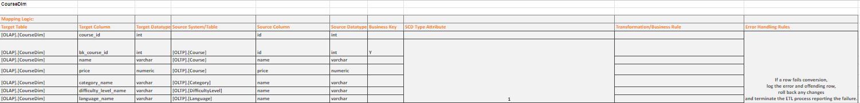

Рис. 2.2. STM-таблиця для CourseDim

Для таблиці PaymentMethodDim необхідно взяти дані з таблиці payment_methods OLTP БД, таблиця не містить ніяких трансформацій, тому виконується пряме копіювання даних з БД.



Рис. 2.3. STM-таблиця для PaymentMethodDim

Для таблиці OfficeDim дані взяті з таблиці offices, cities, countries OLTP БД. Таблиця не містить ніяких трансформацій, тому виконується пряме копіювання даних з БД.



Рис. 2.4. STM-таблиця для OfficeDim

Для таблиці TeacherDim дані взяті з таблиці teachers OLTP БД. Таблиця не містить ніяких трансформацій, тому виконується пряме копіювання даних з БД.



Рис. 2.5. STM-таблиця для TeacherDim

Для таблиці DateDim дані взяті з таблиці groups, student_contracts, teacher_contracts, teacher_contract_payments OLTP БД. Таблиця містить трансформації дат з вихідних таблиць БД для формування виміру в сховищі, а саме за допомогою команди EXTRACT витягує рік, місяць та день певної дати, записує їх у поля date_year, date_month, date_day відповідно. Для формування переліку дат використовується підзапит з UNION для всіх дат, що є у сховищі.

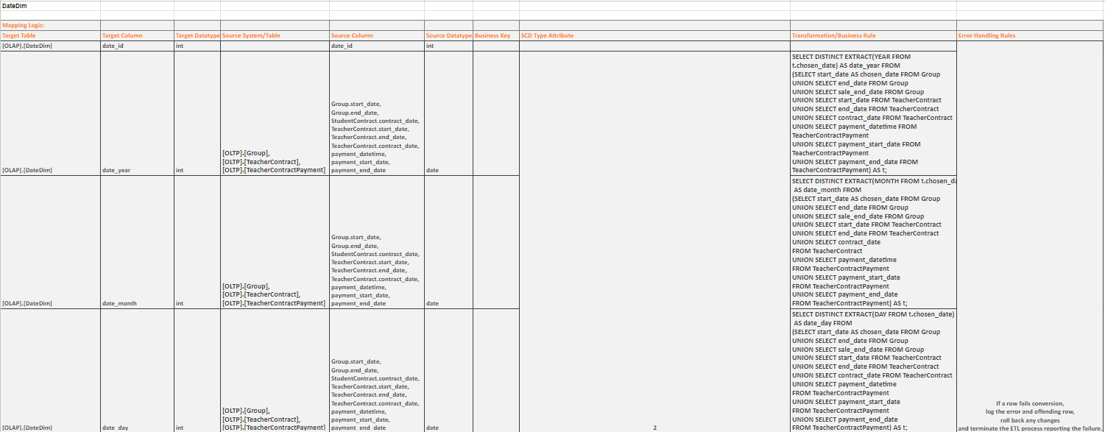

Рис. 2.6. STM-таблиця для DateDim

Для таблиці TeacherContractDim дані взяті з таблиці teacher_contracts OLTP БД. Таблиця містить трансформації для співставлення start_date, end_date, contract_date з БД та виміру дат, формування зовнішніх ключів, які будуть зв’язувати ці дати з відповідними рядками виміру дат.

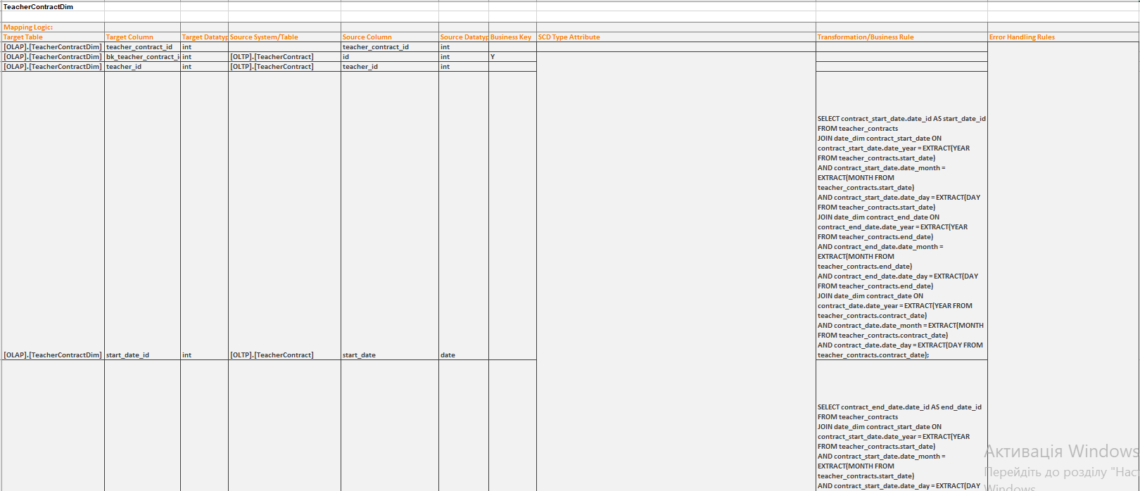

Рис. 2.7. STM-таблиця для TeacherContractDim (Частина 1)

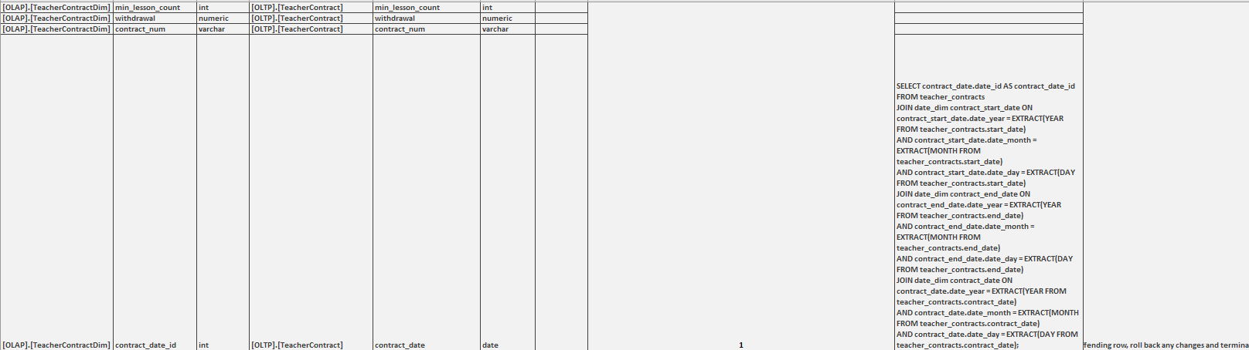

Рис. 2.8. STM-таблиця для TeacherContractDim (Частина 2)

Для таблиці TeacherContractPaymentFact дані взяті з таблиці teacher_contract_payments OLTP БД. Таблиця містить трансформації для формування метрики salary_change_percentage за допомогою колонки total_sum та функції LAG для отримання попередньої зарплати викладача, а також трансформації для співставлення payment_date, payment_period_end, payment_period_start з БД та виміру дат, формування зовнішніх ключів, які будуть зв’язувати ці дати з відповідними рядками виміру дат.

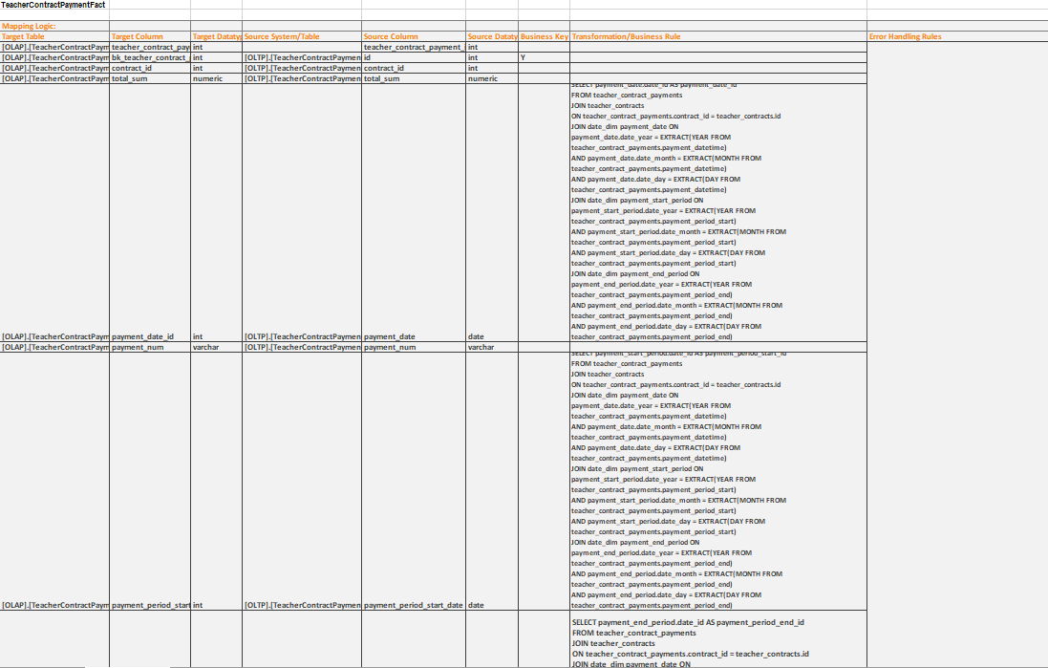

Рис. 2.9. STM-таблиця для TeacherContractPaymentFact (Частина 1)

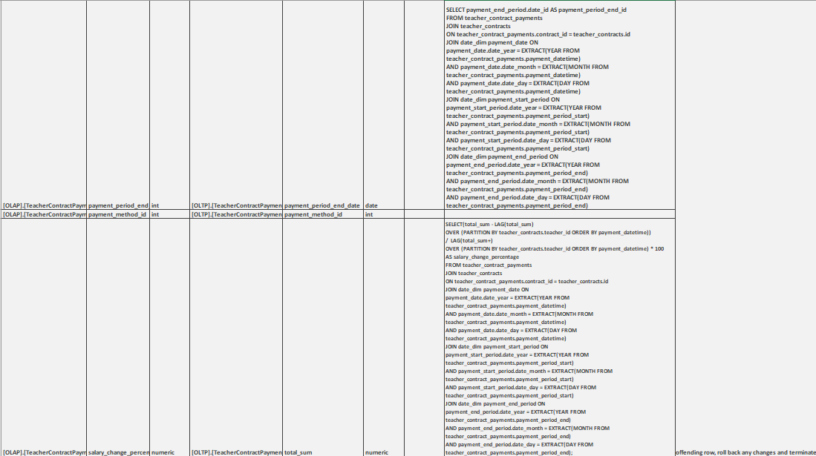

Рис. 2.10. STM-таблиця для TeacherContractPaymentFact (Частина 2)

Для таблиці GroupContractFact дані взяті з таблиці groups, student_contracts OLTP БД. Таблиця містить трансформації для формування метрик income_sum, student_count, same_course_interval за допомогою колонок price таблиці courses, id таблиці student_contracts, start_date та end_date таблиці groups, використання агрегатних функцій (SUM, COUNT) та використання функції LAG для отримання попереднього курсу, що проводив той самий викладач в тому самому офісі. Також містить трансформації для співставлення sale_end_date, end_date, start_date таблиці groups з БД та виміру дат, формування зовнішніх ключів, які будуть зв’язувати ці дати з відповідними рядками виміру дат.

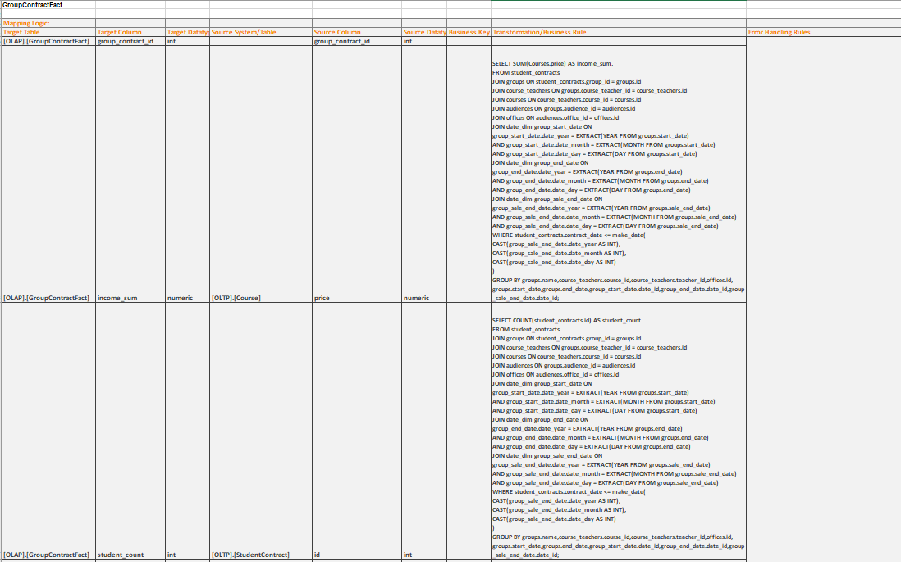

Рис. 2.11. STM-таблиця для GroupContractFact (Частина 1)

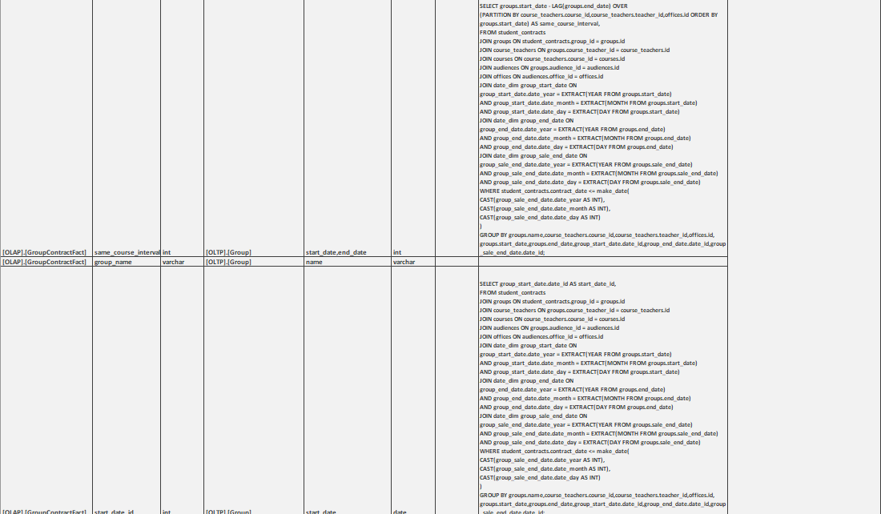

Рис. 2.12. STM-таблиця для GroupContractFact (Частина 2)

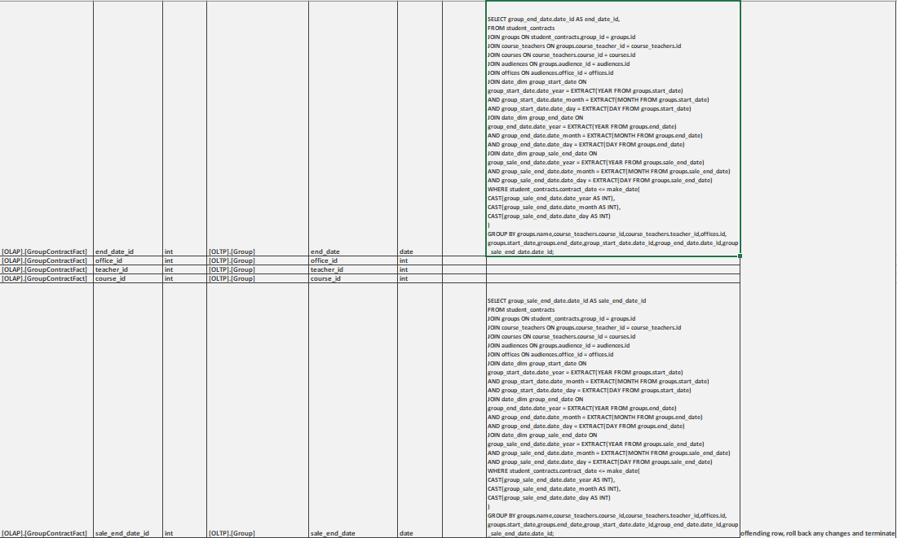

Рис. 2.13. STM-таблиця для GroupContractFact (Частина 3)

**2.3. Імплементація первинного завантаження даних**

Для реалізації первинного завантаження даних реалізовано скрипти заповнення БД метаданих, завантаження первинних даних з OLTP БД в стейджингову БД та з стейджингової БД в сховище даних.

Заповнення БД метаданих відбувається наступним чином: вибір за допомогою системних таблиць і функцій, таких як INFORMATION_SCHEMA та DIAGNOSTICS, проходження по всіх рядках таблиці за допмогою FOR та додавання відповідних значень. Заповнення відбувається напівавтоматично, оскільки колонки типу фактів, опису метрик, типу вимірів та правил трансформації вимагають ручного заповнення.

*Приклад заповнення таблиці з БД метаданих:*

FOR table_record IN SELECT * FROM dblink('CompCourses-oltp-conn', 'SELECT table_name FROM information_schema.tables WHERE table_schema = ''public'' AND table_type = ''BASE TABLE''') AS t(table_name text)

LOOP

primary_key_column := (SELECT column_name FROM dblink('CompCourses-oltp-conn',

'SELECT kcu.column_name

FROM information_schema.table_constraints tc

JOIN information_schema.key_column_usage kcu

ON tc.constraint_name = kcu.constraint_name

WHERE tc.table_name = ''' || table_record.table_name || '''

AND tc.constraint_type = ''PRIMARY KEY''

LIMIT 1') AS t(column_name TEXT));

EXECUTE 'INSERT INTO source_table (source_db_id, source_table_name, key_name) VALUES (1, $1, $2)'

USING table_record.table_name, primary_key_column;

END LOOP;

Повний скрипт заповнення таблиць БД метаданих знаходиться в додатку Г.

Для завантаження первинних даних з OLTP БД в стейджингову БД відбувається копіювання даних з OLTP БД тих таблиць, які присутні в стейджингу за допомогою команди INSERT INTO (column1,column2) SELECT, де вказується вибірка всіх даних з певної таблиці.

*Приклад завантаження даних таблиці з OLTP БД в стейджинг:*

INSERT INTO languages(id,name)

SELECT * FROM dblink('CompCourses-oltp-conn','SELECT id,name FROM languages')

AS language_columns(id integer,name varchar);

Повний скрипт первинного завантаження даних з OLTP БД в стейджинг для наведено в додатку Д.

Для завантаження первинних даних з стейджингу в сховище відбувається вставка даних з стейджингу в сховище за допомогою команди INSERT INTO (column1,column2) SELECT. Після виконання кожної вставки даних застосовується оновлення значень для вставки в БД метаданих.

*Приклад оновлення значень для запису в БД метаданих:*

GET DIAGNOSTICS temp_count = ROW_COUNT;

IF temp_count > 0 THEN

row_count := row_count + temp_count;

dw_table_count := dw_table_count + 1;

db_table_count := db_table_count + 1;

insert_statements := insert_statements || format('INSERT INTO dw_table_data_load_history(dw_table_id, data_load_history_id) SELECT dw_table_id, %%s FROM dw_table WHERE dw_table_name=''teacherdim''');

END IF;

Для обчислення метрик застосовано трансформації з використанням віконних та агрегатних функцій.

*Скрипт для обчислення метрики відсотку зміни зарплати викладача:*

SELECT

(total_sum - LAG(total_sum) OVER (PARTITION BY teacher_contracts.teacher_id ORDER BY payment_datetime))

/ LAG(total_sum) OVER (PARTITION BY teacher_contracts.teacher_id ORDER BY payment_datetime) * 100

AS salary_change_percentage

Для обрахування метрик суми прибутку та кількості студентів застосовуються агрегатні функції SUM та COUNT.

*Скрипт для обчислення метрики інтервалу між тим самим курсом, що провів той самий викладач в тому самому офісі:*

groups.start_date - LAG(groups.end_date) OVER

(PARTITION BY course_teachers.course_id,course_teachers.teacher_id,offices.id ORDER BY groups.start_date)

AS same_course_interval

Після заповнення даних в сховище відбувається додавання даних про успішну заливку в БД метаданих та очистка стейджингу за допомогою команди TRUNCATE.

*Скрипт для додавання даних про успішну заливку в БД метаданих:*

PERFORM dblink_exec('CompCourses-metadata',

format('INSERT INTO data_load_history(load_datetime, load_time, load_rows, affected_table_count, source_table_count) VALUES (%L, EXTRACT(EPOCH FROM %L::timestamp - %L::timestamp), %L, %L, %L)',

clock_timestamp(), clock_timestamp(), meta_start_time, row_count, dw_table_count, db_table_count));

SELECT * INTO last_id_result FROM dblink('CompCourses-metadata', 'SELECT MAX(data_load_history_id) as last_id FROM data_load_history') AS t(last_id INT);

data_load_history_id := last_id_result.last_id;

FOREACH generated_sql IN ARRAY insert_statements

LOOP

PERFORM dblink_exec('CompCourses-metadata', format(generated_sql, data_load_history_id));

END LOOP;

Повний скрипт первинного завантаження даних з стейджингу в сховище для інших таблиць наведено в додатку Д.

**2.4. Імплементація інкрементального завантаження даних**

Для реалізації первинного завантаження даних реалізовано скрипти інкрементального завантаження даних з OLTP БД в стейджингову БД та з стейджингової БД в сховище.

Для інкрементального завантаження даних з OLTP БД в стейджинг

Повний скрипт інкрементального завантаження даних з OLTP БД в стейджинг наведено в додатку Е.

Для інкрементального завантаження даних з стейджингу в сховище необхідно використати команду MERGE, в якій вказати таблицю, в яку зливати дані та джерело, з якого будуть братись дані для злиття. Для формування джерела пишеться підзапит, який витягує дані з таблиці стейджингу. Далі вказується, що робити, коли дані джерела та цілі співпали, а коли ні. Для виміру дат та таблиці кумулятивного факту використовується лише умова на додавання даних в сховище даних.

*Скрипт для злиття таблиці в сховищі:*

MERGE INTO teacherdim target

USING (

SELECT * FROM dblink('CompCourses-staging',

'SELECT id,name,surname FROM teachers')

AS teacher_columns(id integer,name varchar,surname varchar)

) AS source

ON source.id = target.bk_teacher_id

WHEN MATCHED THEN

UPDATE SET name = source.name,

surname = source.surname

WHEN NOT MATCHED THEN

INSERT (name,surname) VALUES(source.name,source.surname);

Після заповнення даних в сховище відбувається додавання даних про успішну заливку в БД метаданих та очистка стейджингу за допомогою команди TRUNCATE.

*Скрипт для додавання даних про успішну заливку в БД метаданих:*

PERFORM dblink_exec('CompCourses-metadata',

format('INSERT INTO data_load_history(load_datetime, load_time, load_rows, affected_table_count, source_table_count) VALUES (%L, EXTRACT(EPOCH FROM %L::timestamp - %L::timestamp), %L, %L, %L)',

clock_timestamp(), clock_timestamp(), meta_start_time, row_count, dw_table_count, db_table_count));

SELECT * INTO last_id_result FROM dblink('CompCourses-metadata', 'SELECT MAX(data_load_history_id) as last_id FROM data_load_history') AS t(last_id INT);

data_load_history_id := last_id_result.last_id;

FOREACH generated_sql IN ARRAY insert_statements

LOOP

PERFORM dblink_exec('CompCourses-metadata', format(generated_sql, data_load_history_id));

END LOOP;

Повний скрипт інкрементального завантаження даних з стейджингу в сховище наведено в додатку Е.

**РОЗДІЛ 3. РЕАЛІЗАЦІЯ ПРОГРАМНОГО ЗАБЕЗПЕЧЕННЯ ДЛЯ БІЗНЕС-АНАЛІТИКИ ДЛЯ МЕРЕЖІ ОФІСІВ З ПРОДАЖУ КОМП’ЮТЕРНИХ КУРСІВ**

**3.1. Реалізація архітектури ПЗ та доступу до даних**

**3.2. Реалізація функціональних характеристик системи**

**3.3. Опис роботи системи**

**ВИСНОВКИ**

**СПИСОК ЛІТЕРАТУРИ**

1. Інформація про базовий комп’ютерний курс [Електронний ресурс]. – Режим доступу: https://danco.com.ua/ua/courses/kursi-koristuvachiv-pk.
2. Інформація про просунуті теми курсів [Електронний ресурс]. – Режим доступу: https://lviv.logos-academy.com.
3. Аналіз попиту на IT-спеціалістів [Електронний ресурс]. – Режим доступу: https://forbes.ua/inside/bezumnyy-spros-prodolzhaetsya-zarplata-ukrainskikh-razrabotchikov-za-god-vyrosla-na-3040-kogo-ishchut-it-kompanii-20012022-3298 (2022).
4. Інформація про основні критерії компаній з продажу курсів [Електронний ресурс]. – Режим доступу: https://mate.academy.

**ДОДАТКИ**

**Додаток А. Скрипт створення бази даних**

CREATE DATABASE "CompCourses"

WITH

OWNER = postgres

ENCODING = 'UTF8'

LC_COLLATE = 'Ukrainian_Ukraine.1251'

LC_CTYPE = 'Ukrainian_Ukraine.1251'

LOCALE_PROVIDER = 'libc'

TABLESPACE = pg_default

CONNECTION LIMIT = -1

IS_TEMPLATE = False;

CREATE TABLE IF NOT EXISTS public.categories

(

id integer NOT NULL DEFAULT nextval('categories_id_seq'::regclass),

name character varying(50) COLLATE pg_catalog."default",

create_date timestamp with time zone DEFAULT CURRENT_TIMESTAMP,

update_date timestamp with time zone,

CONSTRAINT categories_pkey PRIMARY KEY (id)

);

CREATE TABLE IF NOT EXISTS public.countries

(

id integer NOT NULL DEFAULT nextval('countries_id_seq'::regclass),

name character varying COLLATE pg_catalog."default",

create_date timestamp with time zone DEFAULT CURRENT_TIMESTAMP,

update_date timestamp with time zone,

CONSTRAINT countries_pkey PRIMARY KEY (id)

);

CREATE TABLE IF NOT EXISTS public.cities

(

id integer NOT NULL DEFAULT nextval('cities_id_seq'::regclass),

name character varying COLLATE pg_catalog."default",

country_id integer,

create_date timestamp with time zone DEFAULT CURRENT_TIMESTAMP,

update_date timestamp with time zone,

CONSTRAINT cities_pkey PRIMARY KEY (id),

CONSTRAINT cities_country_id_fkey FOREIGN KEY (country_id)

REFERENCES public.countries (id) MATCH SIMPLE

ON UPDATE NO ACTION

ON DELETE NO ACTION

);

CREATE TABLE IF NOT EXISTS public.days_of_week

(

id integer NOT NULL DEFAULT nextval('days_of_week_id_seq'::regclass),

name character varying COLLATE pg_catalog."default",

create_date timestamp with time zone DEFAULT CURRENT_TIMESTAMP,

update_date timestamp with time zone,

CONSTRAINT days_of_week_pkey PRIMARY KEY (id)

);

CREATE TABLE IF NOT EXISTS public.difficulty_levels

(

id integer NOT NULL DEFAULT nextval('difficulty_levels_id_seq'::regclass),

name character varying COLLATE pg_catalog."default",

create_date timestamp with time zone DEFAULT CURRENT_TIMESTAMP,

update_date timestamp with time zone,

CONSTRAINT difficulty_levels_pkey PRIMARY KEY (id)

);

CREATE TABLE IF NOT EXISTS public.languages

(

id integer NOT NULL DEFAULT nextval('languages_id_seq'::regclass),

name character varying(50) COLLATE pg_catalog."default",

create_date timestamp with time zone DEFAULT CURRENT_TIMESTAMP,

update_date timestamp with time zone,

CONSTRAINT languages_pkey PRIMARY KEY (id)

);

CREATE TABLE IF NOT EXISTS public.lesson_types

(

id integer NOT NULL DEFAULT nextval('lesson_types_id_seq'::regclass),

name character varying COLLATE pg_catalog."default",

create_date timestamp with time zone DEFAULT CURRENT_TIMESTAMP,

update_date timestamp with time zone,

CONSTRAINT lesson_types_pkey PRIMARY KEY (id)

);

CREATE TABLE IF NOT EXISTS public.offices

(

id integer NOT NULL DEFAULT nextval('offices_id_seq'::regclass),

name character varying COLLATE pg_catalog."default",

email character varying COLLATE pg_catalog."default",

phone character varying COLLATE pg_catalog."default",

city_id integer,

street character varying COLLATE pg_catalog."default",

create_date timestamp with time zone DEFAULT CURRENT_TIMESTAMP,

update_date timestamp with time zone,

CONSTRAINT offices_pkey PRIMARY KEY (id),

CONSTRAINT offices_city_id_fkey FOREIGN KEY (city_id)

REFERENCES public.cities (id) MATCH SIMPLE

ON UPDATE NO ACTION

ON DELETE NO ACTION

);

CREATE TABLE IF NOT EXISTS public.audiences

(

id integer NOT NULL DEFAULT nextval('audiences_id_seq'::regclass),

area numeric(8,2),

seats_count integer,

office_id integer,

create_date timestamp with time zone DEFAULT CURRENT_TIMESTAMP,

update_date timestamp with time zone,

num character varying COLLATE pg_catalog."default",

CONSTRAINT audiences_pkey PRIMARY KEY (id),

CONSTRAINT audiences_office_id_fkey FOREIGN KEY (office_id)

REFERENCES public.offices (id) MATCH SIMPLE

ON UPDATE NO ACTION

ON DELETE NO ACTION

);

CREATE TABLE IF NOT EXISTS public.payment_methods

(

id integer NOT NULL DEFAULT nextval('payment_methods_id_seq'::regclass),

name character varying COLLATE pg_catalog."default",

create_date timestamp with time zone DEFAULT CURRENT_TIMESTAMP,

update_date timestamp with time zone,

CONSTRAINT payment_methods_pkey PRIMARY KEY (id)

);

CREATE TABLE IF NOT EXISTS public.payment_statuses

(

id integer NOT NULL DEFAULT nextval('payment_statuses_id_seq'::regclass),

name character varying COLLATE pg_catalog."default",

create_date timestamp with time zone DEFAULT CURRENT_TIMESTAMP,

update_date timestamp with time zone,

CONSTRAINT payment_statuses_pkey PRIMARY KEY (id)

);

CREATE TABLE IF NOT EXISTS public.requirements

(

id integer NOT NULL DEFAULT nextval('requirements_id_seq'::regclass),

name character varying COLLATE pg_catalog."default",

create_date timestamp with time zone DEFAULT CURRENT_TIMESTAMP,

update_date timestamp with time zone,

CONSTRAINT requirements_pkey PRIMARY KEY (id)

);

CREATE TABLE IF NOT EXISTS public.schedules

(

id integer NOT NULL DEFAULT nextval('schedules_id_seq'::regclass),

start_time time without time zone,

end_time time without time zone,

day_id integer,

create_date timestamp with time zone DEFAULT CURRENT_TIMESTAMP,

update_date timestamp with time zone,

CONSTRAINT schedules_pkey PRIMARY KEY (id),

CONSTRAINT schedules_day_id_fkey FOREIGN KEY (day_id)

REFERENCES public.days_of_week (id) MATCH SIMPLE

ON UPDATE NO ACTION

ON DELETE NO ACTION

);

CREATE TABLE IF NOT EXISTS public.softwares

(

id integer NOT NULL DEFAULT nextval('softwares_id_seq'::regclass),

name character varying COLLATE pg_catalog."default",

create_date timestamp with time zone DEFAULT CURRENT_TIMESTAMP,

update_date timestamp with time zone,

CONSTRAINT softwares_pkey PRIMARY KEY (id)

);

CREATE TABLE IF NOT EXISTS public.students

(

id integer NOT NULL DEFAULT nextval('students_id_seq'::regclass),

name character varying(100) COLLATE pg_catalog."default",

email character varying COLLATE pg_catalog."default",

birthday date,

surname character varying COLLATE pg_catalog."default",

phone character varying COLLATE pg_catalog."default",

create_date timestamp with time zone DEFAULT CURRENT_TIMESTAMP,

update_date timestamp with time zone,

CONSTRAINT students_pkey PRIMARY KEY (id)

);

CREATE TABLE IF NOT EXISTS public.teachers

(

id integer NOT NULL DEFAULT nextval('teachers_id_seq'::regclass),

name character varying(150) COLLATE pg_catalog."default",

surname character varying(150) COLLATE pg_catalog."default",

birthday date,

email character varying COLLATE pg_catalog."default",

create_date timestamp with time zone DEFAULT CURRENT_TIMESTAMP,

update_date timestamp with time zone,

CONSTRAINT teachers_pkey PRIMARY KEY (id)

);

CREATE TABLE IF NOT EXISTS public.technologies

(

id integer NOT NULL DEFAULT nextval('technologies_id_seq'::regclass),

name character varying COLLATE pg_catalog."default",

create_date timestamp with time zone DEFAULT CURRENT_TIMESTAMP,

update_date timestamp with time zone,

CONSTRAINT technologies_pkey PRIMARY KEY (id)

);

CREATE TABLE IF NOT EXISTS public.courses

(

id integer NOT NULL DEFAULT nextval('courses_id_seq'::regclass),

name character varying COLLATE pg_catalog."default",

description character varying COLLATE pg_catalog."default",

price numeric(10,2),

category_id integer,

duration integer,

difficulty_level_id integer,

lesson_count integer,

create_date timestamp with time zone DEFAULT CURRENT_TIMESTAMP,

update_date timestamp with time zone,

language_id integer,

CONSTRAINT courses_pkey PRIMARY KEY (id),

CONSTRAINT courses_category_id_fkey FOREIGN KEY (category_id)

REFERENCES public.categories (id) MATCH SIMPLE

ON UPDATE NO ACTION

ON DELETE NO ACTION,

CONSTRAINT courses_difficulty_level_id_fkey FOREIGN KEY (difficulty_level_id)

REFERENCES public.difficulty_levels (id) MATCH SIMPLE

ON UPDATE NO ACTION

ON DELETE NO ACTION,

CONSTRAINT courses_language_id_fkey FOREIGN KEY (language_id)

REFERENCES public.languages (id) MATCH SIMPLE

ON UPDATE NO ACTION

ON DELETE NO ACTION

);

CREATE TABLE IF NOT EXISTS public.course_chapters

(

id integer NOT NULL DEFAULT nextval('course_chapters_id_seq'::regclass),

name character varying(150) COLLATE pg_catalog."default",

course_id integer,

create_date timestamp with time zone DEFAULT CURRENT_TIMESTAMP,

update_date timestamp with time zone,

CONSTRAINT course_chapters_pkey PRIMARY KEY (id),

CONSTRAINT course_chapters_course_id_fkey FOREIGN KEY (course_id)

REFERENCES public.courses (id) MATCH SIMPLE

ON UPDATE NO ACTION

ON DELETE NO ACTION

);

CREATE TABLE IF NOT EXISTS public.course_requirements

(

course_id integer,

requirement_id integer,

CONSTRAINT course_requirements_course_id_fkey FOREIGN KEY (course_id)

REFERENCES public.courses (id) MATCH SIMPLE

ON UPDATE NO ACTION

ON DELETE NO ACTION,

CONSTRAINT course_requirements_requirement_id_fkey FOREIGN KEY (requirement_id)

REFERENCES public.requirements (id) MATCH SIMPLE

ON UPDATE NO ACTION

ON DELETE NO ACTION

);

CREATE TABLE IF NOT EXISTS public.course_schedules

(

course_id integer,

schedule_id integer,

CONSTRAINT course_schedules_course_id_fkey FOREIGN KEY (course_id)

REFERENCES public.courses (id) MATCH SIMPLE

ON UPDATE NO ACTION

ON DELETE NO ACTION,

CONSTRAINT course_schedules_schedule_id_fkey FOREIGN KEY (schedule_id)

REFERENCES public.schedules (id) MATCH SIMPLE

ON UPDATE NO ACTION

ON DELETE NO ACTION

);

CREATE TABLE IF NOT EXISTS public.course_softwares

(

course_id integer,

software_id integer,

CONSTRAINT course_softwares_course_id_fkey FOREIGN KEY (course_id)

REFERENCES public.courses (id) MATCH SIMPLE

ON UPDATE NO ACTION

ON DELETE NO ACTION,

CONSTRAINT course_softwares_software_id_fkey FOREIGN KEY (software_id)

REFERENCES public.softwares (id) MATCH SIMPLE

ON UPDATE NO ACTION

ON DELETE NO ACTION

);

CREATE TABLE IF NOT EXISTS public.course_teachers

(

id integer NOT NULL DEFAULT nextval('course_teachers_id_seq'::regclass),

course_id integer,

teacher_id integer,

create_date timestamp with time zone DEFAULT CURRENT_TIMESTAMP,

update_date timestamp with time zone,

CONSTRAINT course_teachers_pkey PRIMARY KEY (id),

CONSTRAINT course_teachers_course_id_fkey FOREIGN KEY (course_id)

REFERENCES public.courses (id) MATCH SIMPLE

ON UPDATE NO ACTION

ON DELETE NO ACTION,

CONSTRAINT course_teachers_teacher_id_fkey FOREIGN KEY (teacher_id)

REFERENCES public.teachers (id) MATCH SIMPLE

ON UPDATE NO ACTION

ON DELETE NO ACTION

);

CREATE TABLE IF NOT EXISTS public.course_technologies

(

course_id integer,

technology_id integer,

CONSTRAINT course_technologies_course_id_fkey FOREIGN KEY (course_id)

REFERENCES public.courses (id) MATCH SIMPLE

ON UPDATE NO ACTION

ON DELETE NO ACTION,

CONSTRAINT course_technologies_technology_id_fkey FOREIGN KEY (technology_id)

REFERENCES public.technologies (id) MATCH SIMPLE

ON UPDATE NO ACTION

ON DELETE NO ACTION

);

CREATE TABLE IF NOT EXISTS public.lessons

(

id integer NOT NULL DEFAULT nextval('lessons_id_seq'::regclass),

name character varying COLLATE pg_catalog."default",

description character varying COLLATE pg_catalog."default",

lesson_type_id integer,

create_date timestamp with time zone DEFAULT CURRENT_TIMESTAMP,

update_date timestamp with time zone,

course_chapter_id integer,

CONSTRAINT lessons_pkey PRIMARY KEY (id),

CONSTRAINT lessons_course_chapter_id_fkey FOREIGN KEY (course_chapter_id)

REFERENCES public.course_chapters (id) MATCH SIMPLE

ON UPDATE NO ACTION

ON DELETE NO ACTION,

CONSTRAINT lessons_lesson_type_id_fkey FOREIGN KEY (lesson_type_id)

REFERENCES public.lesson_types (id) MATCH SIMPLE

ON UPDATE NO ACTION

ON DELETE NO ACTION

);

CREATE TABLE IF NOT EXISTS public.groups

(

id integer NOT NULL DEFAULT nextval('office_courses_id_seq'::regclass),

start_date date,

end_date date,

max_student_count integer,

audience_id integer,

create_date timestamp with time zone DEFAULT CURRENT_TIMESTAMP,

update_date timestamp with time zone,

course_teacher_id integer,

sale_end_date date,

name character varying COLLATE pg_catalog."default",

CONSTRAINT office_courses_pkey PRIMARY KEY (id),

CONSTRAINT groups_audience_id_fkey FOREIGN KEY (audience_id)

REFERENCES public.audiences (id) MATCH SIMPLE

ON UPDATE NO ACTION

ON DELETE NO ACTION,

CONSTRAINT groups_course_teacher_id_fkey FOREIGN KEY (course_teacher_id)

REFERENCES public.course_teachers (id) MATCH SIMPLE

ON UPDATE NO ACTION

ON DELETE NO ACTION

);

CREATE TABLE IF NOT EXISTS public.completed_lessons

(

id integer NOT NULL DEFAULT nextval('completed_lessons_id_seq'::regclass),

group_id integer,

teacher_id integer,

lesson_id integer,

lesson_date date,

create_date timestamp with time zone DEFAULT CURRENT_TIMESTAMP,

update_date timestamp with time zone,

CONSTRAINT completed_lessons_pkey PRIMARY KEY (id),

CONSTRAINT completed_lessons_group_id_fkey FOREIGN KEY (group_id)

REFERENCES public.groups (id) MATCH SIMPLE

ON UPDATE NO ACTION

ON DELETE NO ACTION,

CONSTRAINT completed_lessons_lesson_id_fkey FOREIGN KEY (lesson_id)

REFERENCES public.lessons (id) MATCH SIMPLE

ON UPDATE NO ACTION

ON DELETE NO ACTION,

CONSTRAINT completed_lessons_teacher_id_fkey FOREIGN KEY (teacher_id)

REFERENCES public.teachers (id) MATCH SIMPLE

ON UPDATE NO ACTION

ON DELETE NO ACTION

);

CREATE TABLE IF NOT EXISTS public.student_contracts

(

id integer NOT NULL DEFAULT nextval('applications_id_seq'::regclass),

student_id integer,

contract_date timestamp without time zone,

group_id integer,

contract_num character varying COLLATE pg_catalog."default",

create_date timestamp with time zone DEFAULT CURRENT_TIMESTAMP,

update_date timestamp with time zone,

CONSTRAINT applications_pkey PRIMARY KEY (id),

CONSTRAINT applications_student_id_fkey FOREIGN KEY (student_id)

REFERENCES public.students (id) MATCH SIMPLE

ON UPDATE NO ACTION

ON DELETE NO ACTION,

CONSTRAINT group_contracts_group_id_fkey FOREIGN KEY (group_id)

REFERENCES public.groups (id) MATCH SIMPLE

ON UPDATE NO ACTION

ON DELETE NO ACTION

);

CREATE TABLE IF NOT EXISTS public.student_contract_payments

(

id integer NOT NULL DEFAULT nextval('payments_id_seq'::regclass),

payment_time timestamp without time zone,

amount numeric,

payment_method_id integer,

payment_status_id integer,

contract_id integer,

payment_num character varying COLLATE pg_catalog."default",

create_date timestamp with time zone DEFAULT CURRENT_TIMESTAMP,

update_date timestamp with time zone,

CONSTRAINT payments_pkey PRIMARY KEY (id),

CONSTRAINT payments_contract_id_fkey FOREIGN KEY (contract_id)

REFERENCES public.student_contracts (id) MATCH SIMPLE

ON UPDATE NO ACTION

ON DELETE NO ACTION,

CONSTRAINT payments_payment_method_id_fkey FOREIGN KEY (payment_method_id)

REFERENCES public.payment_methods (id) MATCH SIMPLE

ON UPDATE NO ACTION

ON DELETE NO ACTION,

CONSTRAINT payments_payment_status_id_fkey FOREIGN KEY (payment_status_id)

REFERENCES public.payment_statuses (id) MATCH SIMPLE

ON UPDATE NO ACTION

ON DELETE NO ACTION

);

CREATE TABLE IF NOT EXISTS public.teacher_contracts

(

id integer NOT NULL DEFAULT nextval('teacher_contracts_id_seq'::regclass),

teacher_id integer,

start_date date,

end_date date,

lesson_cost numeric,

min_lesson_count integer,

withdrawal numeric,

contract_num character varying COLLATE pg_catalog."default",

contract_date date,

description character varying COLLATE pg_catalog."default",

create_date timestamp with time zone DEFAULT CURRENT_TIMESTAMP,

update_date timestamp with time zone,

CONSTRAINT teacher_contracts_pkey PRIMARY KEY (id),

CONSTRAINT teacher_contracts_teacher_id_fkey FOREIGN KEY (teacher_id)

REFERENCES public.teachers (id) MATCH SIMPLE

ON UPDATE NO ACTION

ON DELETE NO ACTION

);

CREATE TABLE IF NOT EXISTS public.teacher_contract_payments

(

id integer NOT NULL DEFAULT nextval('teacher_contract_payments_id_seq'::regclass),

contract_id integer,

total_sum numeric(10,2),

payment_datetime timestamp without time zone,

payment_num character varying COLLATE pg_catalog."default",

create_date timestamp with time zone DEFAULT CURRENT_TIMESTAMP,

update_date timestamp with time zone,

payment_period_start date,

payment_period_end date,

payment_method_id integer,

payment_status_id integer,

CONSTRAINT teacher_contract_payments_pkey PRIMARY KEY (id),

CONSTRAINT teacher_contract_payments_contract_id_fkey FOREIGN KEY (contract_id)

REFERENCES public.teacher_contracts (id) MATCH SIMPLE

ON UPDATE NO ACTION

ON DELETE NO ACTION,

CONSTRAINT teacher_contract_payments_payment_method_id_fkey FOREIGN KEY (payment_method_id)

REFERENCES public.payment_methods (id) MATCH SIMPLE

ON UPDATE NO ACTION

ON DELETE NO ACTION,

CONSTRAINT teacher_contract_payments_payment_status_id_fkey FOREIGN KEY (payment_status_id)

REFERENCES public.payment_statuses (id) MATCH SIMPLE

ON UPDATE NO ACTION

ON DELETE NO ACTION

);

**Додаток Б. Скрипт завантаження історичних даних у базу даних**

COPY days_of_week(name)

FROM 'D:\Study\6 term\DW\Lab2\datasets\days_of_week.csv'

WITH (FORMAT csv, HEADER true);

COPY categories(name)

FROM 'D:\Study\6 term\DW\Lab2\datasets\categories.csv'

WITH (FORMAT csv, HEADER true);

COPY languages(name)

FROM 'D:\Study\6 term\DW\Lab2\datasets\languages.csv'

WITH (FORMAT csv, HEADER true);

COPY difficulty_levels(name)

FROM 'D:\Study\6 term\DW\Lab2\datasets\difficulty_levels.csv'

WITH (FORMAT csv, HEADER true);

COPY requirements(name)

FROM 'D:\Study\6 term\DW\Lab2\datasets\requirements.csv'

WITH (FORMAT csv, HEADER true);

COPY softwares(name)

FROM 'D:\Study\6 term\DW\Lab2\datasets\softwares.csv'

WITH (FORMAT csv, HEADER true);

COPY technologies(name)

FROM 'D:\Study\6 term\DW\Lab2\datasets\technologies.csv'

WITH (FORMAT csv, HEADER true);

COPY countries(name)

FROM 'D:\Study\6 term\DW\Lab2\datasets\countries.csv'

WITH (FORMAT csv, HEADER true);

COPY lesson_types(name)

FROM 'D:\Study\6 term\DW\Lab2\datasets\lesson_types.csv'

WITH (FORMAT csv, HEADER true);

COPY payment_methods(name)

FROM 'D:\Study\6 term\DW\Lab2\datasets\payment_methods.csv'

WITH (FORMAT csv, HEADER true);

COPY payment_statuses(name)

FROM 'D:\Study\6 term\DW\Lab2\datasets\payment_statuses.csv'

WITH (FORMAT csv, HEADER true);

COPY cities(name,country_id)

FROM 'D:\Study\6 term\DW\Lab2\datasets\cities.csv'

WITH (FORMAT csv, HEADER true);

COPY offices(name,email,phone,street,city_id)

FROM 'D:\Study\6 term\DW\Lab2\datasets\offices.csv'

WITH (FORMAT csv, HEADER true);

COPY audiences(num,area,seats_count,office_id)

FROM 'D:\Study\6 term\DW\Lab2\datasets\audiences.csv'

WITH (FORMAT csv, HEADER true);

COPY teachers(name,surname,email,birthday)

FROM 'D:\Study\6 term\DW\Lab2\datasets\teachers.csv'

WITH (FORMAT csv, HEADER true);

COPY students(name,surname,email,birthday,phone)

FROM 'D:\Study\6 term\DW\Lab2\datasets\students.csv'

WITH (FORMAT csv, HEADER true);

COPY courses(name,description,price,category_id,duration,difficulty_level_id,lesson_count,language_id)

FROM 'D:\Study\6 term\DW\Lab2\datasets\courses.csv'

WITH (FORMAT csv,HEADER true);

COPY schedules(start_time,end_time,day_id)

FROM 'D:\Study\6 term\DW\Lab2\datasets\schedules.csv'

WITH (FORMAT csv, HEADER true);

COPY course_chapters(name,course_id)

FROM 'D:\Study\6 term\DW\Lab2\datasets\course_chapters.csv'

WITH (FORMAT csv, HEADER true);

COPY course_requirements(course_id,requirement_id)

FROM 'D:\Study\6 term\DW\Lab2\datasets\course_requirements.csv'

WITH (FORMAT csv, HEADER true);

COPY course_schedules(course_id,schedule_id)

FROM 'D:\Study\6 term\DW\Lab2\datasets\course_schedules.csv'

WITH (FORMAT csv, HEADER true);

COPY course_softwares(course_id,software_id)

FROM 'D:\Study\6 term\DW\Lab2\datasets\course_softwares.csv'

WITH (FORMAT csv, HEADER true);

COPY course_technologies(course_id,technology_id)

FROM 'D:\Study\6 term\DW\Lab2\datasets\course_technologies.csv'

WITH (FORMAT csv, HEADER true);

COPY course_teachers(course_id,teacher_id)

FROM 'D:\Study\6 term\DW\Lab2\datasets\course_teachers.csv'

WITH (FORMAT csv, HEADER true);

COPY lessons(name,description,lesson_type_id,course_chapter_id)

FROM 'D:\Study\6 term\DW\Lab2\datasets\lessons.csv'

WITH (FORMAT csv,HEADER true);

COPY groups(name,start_date,end_date,max_student_count,audience_id,course_teacher_id,sale_end_date)

FROM 'D:\Study\6 term\DW\Lab2\datasets\groups.csv'

WITH (FORMAT csv, HEADER true);

COPY completed_lessons(group_id,teacher_id,lesson_id,lesson_date)

FROM 'D:\Study\6 term\DW\Lab2\datasets\completed_lessons.csv'

WITH (FORMAT csv, HEADER true);

COPY student_contracts(contract_num,student_id,contract_date,group_id)

FROM 'D:\Study\6 term\DW\Lab2\datasets\student_contracts.csv'

WITH (FORMAT csv, HEADER true);

COPY student_contract_payments(payment_num,payment_time,payment_method_id,payment_status_id,contract_id)

FROM 'D:\Study\6 term\DW\Lab2\datasets\student_contract_payments.csv'

WITH (FORMAT csv, HEADER true);

COPY teacher_contracts(contract_num,teacher_id,start_date,end_date,lesson_cost,min_lesson_count,withdrawal,contract_date,description)

FROM 'D:\Study\6 term\DW\Lab2\datasets\teacher_contracts.csv'

WITH (FORMAT csv, HEADER true);

COPY teacher_contract_payments(payment_num,payment_datetime,contract_id, payment_period_start,payment_period_end,payment_method_id,payment_status_id)

FROM 'D:\Study\6 term\DW\Lab2\datasets\teacher_contract_payments.csv'

WITH (FORMAT csv, HEADER true);

UPDATE student_contract_payments

SET amount = (

SELECT courses.price

FROM student_contracts

JOIN groups ON groups.id = student_contracts.group_id

JOIN course_teachers ON groups.course_teacher_id = course_teachers.id

JOIN courses ON courses.id = course_teachers.course_id

WHERE student_contracts.id = student_contract_payments.contract_id

LIMIT 1

)

WHERE EXISTS (

SELECT 1

FROM student_contracts

JOIN groups ON groups.id = student_contracts.group_id

JOIN course_teachers ON groups.course_teacher_id = course_teachers.id

JOIN courses ON courses.id = course_teachers.course_id

WHERE student_contracts.id = student_contract_payments.contract_id

);

UPDATE teacher_contract_payments

SET total_sum = (

SELECT

CASE

WHEN COUNT(completed_lessons.id) < min_lesson_count THEN COUNT(completed_lessons.id)*lesson_cost - withdrawal

ELSE COUNT(completed_lessons.id)*lesson_cost

END

FROM completed_lessons

JOIN teacher_contracts ON completed_lessons.teacher_id = teacher_contracts.teacher_id

WHERE completed_lessons.lesson_date BETWEEN teacher_contract_payments.payment_period_start AND teacher_contract_payments.payment_period_end

AND completed_lessons.teacher_id = teacher_contracts.teacher_id

AND teacher_contract_payments.contract_id = teacher_contracts.id

GROUP BY teacher_contracts.teacher_id,lesson_cost,min_lesson_count,withdrawal

);

**Додаток В. Скрипт створення сховища даних**

CREATE DATABASE "CompCoursesDW"

WITH

OWNER = postgres

ENCODING = 'UTF8'

LC_COLLATE = 'Ukrainian_Ukraine.1251'

LC_CTYPE = 'Ukrainian_Ukraine.1251'

LOCALE_PROVIDER = 'libc'

TABLESPACE = pg_default

CONNECTION LIMIT = -1

IS_TEMPLATE = False;

CREATE TABLE IF NOT EXISTS public.coursedim

(

course_id integer NOT NULL DEFAULT nextval('coursedim_course_id_seq'::regclass),

bk_course_id integer,

price numeric,

category_name character varying COLLATE pg_catalog."default",

difficulty_level_name character varying COLLATE pg_catalog."default",

language_name character varying COLLATE pg_catalog."default",

name character varying COLLATE pg_catalog."default",

CONSTRAINT coursedim_pkey PRIMARY KEY (course_id)

);

CREATE TABLE IF NOT EXISTS public.datedim

(

date_id integer NOT NULL DEFAULT nextval('datedim_date_id_seq'::regclass),

date_year integer,

date_month integer,

date_day integer,

CONSTRAINT datedim_pkey PRIMARY KEY (date_id)

);

CREATE TABLE IF NOT EXISTS public.officedim

(

office_id integer NOT NULL DEFAULT nextval('officedim_office_id_seq'::regclass),

bk_office_id integer,

name character varying COLLATE pg_catalog."default",

city_name character varying COLLATE pg_catalog."default",

country_name character varying COLLATE pg_catalog."default",

street character varying COLLATE pg_catalog."default",

CONSTRAINT officedim_pkey PRIMARY KEY (office_id)

);

CREATE TABLE IF NOT EXISTS public.paymentmethoddim

(

payment_method_id integer NOT NULL DEFAULT nextval('paymentmethoddim_payment_method_id_seq'::regclass),

bk_payment_method_id integer,

name character varying COLLATE pg_catalog."default",

CONSTRAINT paymentmethoddim_pkey PRIMARY KEY (payment_method_id)

);

CREATE TABLE IF NOT EXISTS public.teacherdim

(

teacher_id integer NOT NULL DEFAULT nextval('teacherdim_teacher_id_seq'::regclass),

bk_teacher_id integer,

name character varying COLLATE pg_catalog."default",

surname character varying COLLATE pg_catalog."default",

CONSTRAINT teacherdim_pkey PRIMARY KEY (teacher_id)

);

CREATE TABLE IF NOT EXISTS public.teacherdim

(

teacher_id integer NOT NULL DEFAULT nextval('teacherdim_teacher_id_seq'::regclass),

bk_teacher_id integer,

name character varying COLLATE pg_catalog."default",

surname character varying COLLATE pg_catalog."default",

CONSTRAINT teacherdim_pkey PRIMARY KEY (teacher_id)

);

CREATE TABLE IF NOT EXISTS public.teachercontractdim

(

teacher_contract_id integer NOT NULL DEFAULT nextval('teachercontractdim_teacher_contract_id_seq'::regclass),

bk_teacher_contract_id integer,

teacher_id integer,

start_date_id integer,

end_date_id integer,

lesson_cost numeric,

min_lesson_count integer,

withdrawal numeric,

contract_num character varying COLLATE pg_catalog."default",

contract_date_id integer,

CONSTRAINT teachercontractdim_pkey PRIMARY KEY (teacher_contract_id),

CONSTRAINT teachercontractdim_contract_date_id_fkey FOREIGN KEY (contract_date_id)

REFERENCES public.datedim (date_id) MATCH SIMPLE

ON UPDATE NO ACTION

ON DELETE NO ACTION,

CONSTRAINT teachercontractdim_end_date_id_fkey FOREIGN KEY (end_date_id)

REFERENCES public.datedim (date_id) MATCH SIMPLE

ON UPDATE NO ACTION

ON DELETE NO ACTION,

CONSTRAINT teachercontractdim_start_date_id_fkey FOREIGN KEY (start_date_id)

REFERENCES public.datedim (date_id) MATCH SIMPLE

ON UPDATE NO ACTION

ON DELETE NO ACTION,

CONSTRAINT teachercontractdim_teacher_id_fkey FOREIGN KEY (teacher_id)

REFERENCES public.teacherdim (teacher_id) MATCH SIMPLE

ON UPDATE NO ACTION

ON DELETE NO ACTION

);

CREATE TABLE IF NOT EXISTS public.teachercontractpaymentfact

(

teacher_contract_payment_id integer NOT NULL DEFAULT nextval('teachercontractpaymentfact_teacher_contract_payment_id_seq'::regclass),

bk_teacher_contract_payment_id integer,

contract_id integer,

total_sum numeric,

payment_date_id integer,

payment_num character varying COLLATE pg_catalog."default",

payment_period_start_date_id integer,

payment_period_end_date_id integer,

payment_method_id integer,

salary_change_percentage numeric,

CONSTRAINT teachercontractpaymentfact_pkey PRIMARY KEY (teacher_contract_payment_id),

CONSTRAINT teachercontractpaymentfact_contract_id_fkey FOREIGN KEY (contract_id)

REFERENCES public.teachercontractdim (teacher_contract_id) MATCH SIMPLE

ON UPDATE NO ACTION

ON DELETE NO ACTION,

CONSTRAINT teachercontractpaymentfact_payment_date_id_fkey FOREIGN KEY (payment_date_id)

REFERENCES public.datedim (date_id) MATCH SIMPLE

ON UPDATE NO ACTION

ON DELETE NO ACTION,

CONSTRAINT teachercontractpaymentfact_payment_method_id_fkey FOREIGN KEY (payment_method_id)

REFERENCES public.paymentmethoddim (payment_method_id) MATCH SIMPLE

ON UPDATE NO ACTION

ON DELETE NO ACTION,

CONSTRAINT teachercontractpaymentfact_payment_period_end_date_id_fkey FOREIGN KEY (payment_period_end_date_id)

REFERENCES public.datedim (date_id) MATCH SIMPLE

ON UPDATE NO ACTION

ON DELETE NO ACTION,

CONSTRAINT teachercontractpaymentfact_payment_period_start_date_id_fkey FOREIGN KEY (payment_period_start_date_id)

REFERENCES public.datedim (date_id) MATCH SIMPLE

ON UPDATE NO ACTION

ON DELETE NO ACTION

);

CREATE TABLE IF NOT EXISTS public.groupcontractfact

(

group_contract_id integer NOT NULL DEFAULT nextval('studentcontractdim_student_contract_id_seq'::regclass),

income_sum numeric,

student_count integer,

same_course_interval integer,

group_name character varying COLLATE pg_catalog."default",

start_date_id integer,

end_date_id integer,

office_id integer,

course_id integer,

teacher_id integer,

sale_end_date_id integer,

CONSTRAINT studentcontractdim_pkey PRIMARY KEY (group_contract_id),

CONSTRAINT groupcontractfact_course_id_fkey FOREIGN KEY (course_id)

REFERENCES public.coursedim (course_id) MATCH SIMPLE

ON UPDATE NO ACTION

ON DELETE NO ACTION,

CONSTRAINT groupcontractfact_end_date_id_fkey FOREIGN KEY (end_date_id)

REFERENCES public.datedim (date_id) MATCH SIMPLE

ON UPDATE NO ACTION

ON DELETE NO ACTION,

CONSTRAINT groupcontractfact_office_id_fkey FOREIGN KEY (office_id)

REFERENCES public.officedim (office_id) MATCH SIMPLE

ON UPDATE NO ACTION

ON DELETE NO ACTION,

CONSTRAINT groupcontractfact_sale_end_date_id_fkey FOREIGN KEY (sale_end_date_id)

REFERENCES public.datedim (date_id) MATCH SIMPLE

ON UPDATE NO ACTION

ON DELETE NO ACTION,

CONSTRAINT groupcontractfact_start_date_id_fkey FOREIGN KEY (start_date_id)

REFERENCES public.datedim (date_id) MATCH SIMPLE

ON UPDATE NO ACTION

ON DELETE NO ACTION,

CONSTRAINT groupcontractfact_teacher_id_fkey FOREIGN KEY (teacher_id)

REFERENCES public.teacherdim (teacher_id) MATCH SIMPLE

ON UPDATE NO ACTION

ON DELETE NO ACTION

);

**Додаток Г. Скрипт заповнення БД метаданих**

CREATE OR REPLACE PROCEDURE metadata_fill()

LANGUAGE plpgsql

AS $$

DECLARE

table_record RECORD;

primary_key_column TEXT;

column_record RECORD;

primary_key_name TEXT;

dw_table_id_insert INT;

insert_dw_table_id INT;

insert_dimension_id INT;

insert_fact_id INT;

insert_dw_attribute_column_id INT;

BEGIN

PERFORM dblink_connect('CompCourses-oltp-conn', 'host=localhost user=postgres password=12345 dbname=CompCourses');

PERFORM dblink_connect('CompCourses-olap-conn', 'host=localhost user=postgres password=12345 dbname=CompCoursesDW');

TRUNCATE TABLE

transformation,

fact_metric,

dimension_attributes,

fact,

dimension,

source_column,

source_table,

source_db,

dw_attribute_column,

data_load_history,

dw_table_data_load_history,

dw_table RESTART IDENTITY CASCADE;

INSERT INTO source_db(source_db_name)

VALUES (

(SELECT * FROM dblink('CompCourses-oltp-conn','SELECT table_catalog FROM information_schema.tables') AS t(catalog_name TEXT) LIMIT 1)

);

FOR table_record IN SELECT * FROM dblink('CompCourses-oltp-conn', 'SELECT table_name FROM information_schema.tables WHERE table_schema = ''public'' AND table_type = ''BASE TABLE''') AS t(table_name text)

LOOP

primary_key_column := (SELECT column_name FROM dblink('CompCourses-oltp-conn',

'SELECT kcu.column_name

FROM information_schema.table_constraints tc

JOIN information_schema.key_column_usage kcu

ON tc.constraint_name = kcu.constraint_name

WHERE tc.table_name = ''' || table_record.table_name || '''

AND tc.constraint_type = ''PRIMARY KEY''

LIMIT 1') AS t(column_name TEXT));

EXECUTE 'INSERT INTO source_table (source_db_id, source_table_name, key_name) VALUES (1, $1, $2)'

USING table_record.table_name, primary_key_column;

END LOOP;

FOR column_record IN SELECT * FROM dblink('CompCourses-oltp-conn', 'SELECT table_name, column_name, data_type FROM information_schema.columns WHERE table_schema = ''public''') AS t(table_name text, column_name text, data_type text)

LOOP

EXECUTE 'INSERT INTO source_column (source_table_id, source_column_name, data_type) VALUES ((SELECT source_table_id FROM source_table WHERE source_table_name = $1), $2, $3)'

USING column_record.table_name, column_record.column_name, column_record.data_type;

END LOOP;

FOR column_record IN SELECT * FROM dblink('CompCourses-olap-conn', 'SELECT table_name FROM information_schema.tables WHERE table_schema = ''public''') AS t(table_name text)

LOOP

EXECUTE 'INSERT INTO dw_table (dw_table_name) VALUES ($1)'

USING column_record.table_name;

END LOOP;

FOR column_record IN SELECT * FROM dblink('CompCourses-olap-conn', 'SELECT table_name, column_name, data_type FROM information_schema.columns WHERE table_schema = ''public''') AS t(table_name text,column_name text, data_type text)

LOOP

EXECUTE 'INSERT INTO dw_attribute_column (dw_attribute_column_name, dw_attribute_column_datatype,dw_attribute_table_id) VALUES ($1, $2, (SELECT dw_table_id FROM dw_table WHERE dw_table_name = $3))'

USING column_record.column_name, column_record.data_type, column_record.table_name;

END LOOP;

FOR table_record IN SELECT * FROM dblink('CompCourses-olap-conn', 'SELECT table_name FROM information_schema.tables WHERE table_schema = ''public'' AND table_type = ''BASE TABLE'' AND table_name LIKE ''%fact''') AS t(table_name text)

LOOP

SELECT * INTO primary_key_name FROM dblink('CompCourses-olap-conn',

'SELECT column_name FROM information_schema.table_constraints tc

JOIN information_schema.key_column_usage kcu ON tc.constraint_name = kcu.constraint_name AND tc.table_schema = kcu.table_schema

WHERE tc.table_schema = ''public'' AND tc.table_name = ''' || table_record.table_name || '''

AND tc.constraint_type = ''PRIMARY KEY''

LIMIT 1') AS t(column_name text);

SELECT dw_table_id INTO dw_table_id_insert FROM dw_table WHERE dw_table_name = table_record.table_name;

IF primary_key_name IS NOT NULL AND dw_table_id_insert IS NOT NULL THEN

INSERT INTO fact(key_name, dw_table_id) VALUES (primary_key_name, dw_table_id_insert);

END IF;

END LOOP;

UPDATE fact

SET fact_type = 'transactional'

WHERE key_name LIKE '%payment%';

UPDATE fact

SET fact_type = 'cumulative'

WHERE key_name LIKE '%group%';

FOR table_record IN SELECT * FROM dblink('CompCourses-olap-conn', 'SELECT table_name FROM information_schema.tables WHERE table_schema = ''public'' AND table_type = ''BASE TABLE'' AND table_name LIKE ''%dim''') AS t(table_name text)

LOOP

SELECT * INTO primary_key_name FROM dblink('CompCourses-olap-conn',

'SELECT column_name FROM information_schema.table_constraints tc

JOIN information_schema.key_column_usage kcu ON tc.constraint_name = kcu.constraint_name AND tc.table_schema = kcu.table_schema

WHERE tc.table_schema = ''public'' AND tc.table_name = ''' || table_record.table_name || '''

AND tc.constraint_type = ''PRIMARY KEY''

LIMIT 1') AS t(column_name text);

SELECT dw_table_id INTO insert_dw_table_id FROM dw_table WHERE dw_table_name = table_record.table_name;

IF primary_key_name IS NOT NULL AND insert_dw_table_id IS NOT NULL THEN

INSERT INTO dimension(key_name, dw_table_id,dimension_name) VALUES (primary_key_name, insert_dw_table_id,table_record.table_name);

END IF;

END LOOP;

UPDATE dimension

SET dimension_type = 'SCD Type 1'

WHERE dimension_name NOT LIKE '%date%';

UPDATE dimension

SET dimension_type = 'SCD Type 2'

WHERE dimension_name LIKE '%date%';

FOR column_record IN SELECT * FROM dblink('CompCourses-olap-conn', 'SELECT table_name, column_name FROM information_schema.columns WHERE table_schema = ''public'' AND table_name LIKE ''%dim''') AS t(table_name text, column_name text)

LOOP

SELECT di.dimension_id INTO insert_dimension_id FROM dimension AS di

JOIN dw_table dw ON di.dw_table_id = dw.dw_table_id

WHERE dw.dw_table_name = column_record.table_name

LIMIT 1;

SELECT dw_attribute_column_id INTO insert_dw_attribute_column_id FROM dw_attribute_column WHERE dw_attribute_column_name = column_record.column_name LIMIT 1;

IF insert_dimension_id IS NOT NULL AND insert_dw_attribute_column_id IS NOT NULL THEN

INSERT INTO dimension_attributes(dimension_id, dw_attribute_column_id) VALUES (insert_dimension_id, insert_dw_attribute_column_id);

END IF;

END LOOP;

FOR column_record IN SELECT * FROM dblink('CompCourses-olap-conn', 'SELECT table_name, column_name FROM information_schema.columns WHERE table_schema = ''public'' AND table_name LIKE ''%fact''') AS t(table_name text, column_name text)

LOOP

SELECT fact_id INTO insert_fact_id FROM fact AS f

JOIN dw_table AS dw ON f.dw_table_id = dw.dw_table_id

WHERE dw.dw_table_name = column_record.table_name

LIMIT 1;

SELECT dw_attribute_column_id INTO insert_dw_attribute_column_id FROM dw_attribute_column

LEFT JOIN source_column ON source_column.source_column_name = dw_attribute_column.dw_attribute_column_name

WHERE dw_attribute_column_name = column_record.column_name

AND source_column.source_column_name IS NULL

AND dw_attribute_column_name NOT LIKE '%id%' AND dw_attribute_column_datatype NOT LIKE '%char%'

LIMIT 1;

IF insert_fact_id IS NOT NULL AND insert_dw_attribute_column_id IS NOT NULL THEN

INSERT INTO fact_metric(fact_id, dw_attribute_column_id) VALUES (insert_fact_id, insert_dw_attribute_column_id);

END IF;

END LOOP;

UPDATE fact_metric

SET fact_metric_description = 'percentage of change in teachers salary per month, is a non-additive fact, as it is not summed up by measurements'

WHERE dw_attribute_column_id =

(SELECT fact_metric.dw_attribute_column_id

FROM fact_metric

JOIN dw_attribute_column ON fact_metric.dw_attribute_column_id = dw_attribute_column.dw_attribute_column_id

WHERE dw_attribute_column.dw_attribute_column_name LIKE '%salary%'

);

UPDATE fact_metric

SET fact_metric_description = 'the amount of sales revenue, is an additive fact, as it is summed across all dimensions'

WHERE dw_attribute_column_id =

(SELECT fact_metric.dw_attribute_column_id

FROM fact_metric

JOIN dw_attribute_column ON fact_metric.dw_attribute_column_id = dw_attribute_column.dw_attribute_column_id

WHERE dw_attribute_column.dw_attribute_column_name LIKE '%income%'

);

UPDATE fact_metric

SET fact_metric_description = 'the number of students in a group, is an additive fact, as it is summed up across all dimensions'

WHERE dw_attribute_column_id =

(SELECT fact_metric.dw_attribute_column_id

FROM fact_metric

JOIN dw_attribute_column ON fact_metric.dw_attribute_column_id = dw_attribute_column.dw_attribute_column_id

WHERE dw_attribute_column.dw_attribute_column_name LIKE '%student_count%'

);

UPDATE fact_metric

SET fact_metric_description = 'the interval between the same course taught by the same teacher in the same office is a non-additive fact, as it is not summed across dimensions'

WHERE dw_attribute_column_id =

(SELECT fact_metric.dw_attribute_column_id

FROM fact_metric

JOIN dw_attribute_column ON fact_metric.dw_attribute_column_id = dw_attribute_column.dw_attribute_column_id

WHERE dw_attribute_column.dw_attribute_column_name LIKE '%same_course%'

);

INSERT INTO transformation(dw_attribute_column_id,source_column_id)

SELECT dw_attribute_column_id,null AS source_column_id FROM fact_metric

UNION

SELECT dw_attribute_column_id,source_column_id

FROM dw_attribute_column

JOIN source_column ON dw_attribute_column.dw_attribute_column_name = CONCAT(source_column.source_column_name,'_id')

OR dw_attribute_column.dw_attribute_column_name = CONCAT(source_column.source_column_name,'_date_id')

JOIN source_table ON source_column.source_table_id = source_table.source_table_id

JOIN dw_table ON dw_attribute_column.dw_attribute_table_id = dw_table.dw_table_id

WHERE dw_table.dw_table_name LIKE CONCAT('%',substr(source_table.source_table_name,1,4),'%')

UNION

SELECT dw_attribute_column_id,(SELECT source_column_id FROM source_column

JOIN source_table ON source_column.source_table_id = source_table.source_table_id

WHERE source_column.source_column_name LIKE '%contract_date%' AND source_table.source_table_name LIKE '%contract%' LIMIT 1)

FROM dw_attribute_column

JOIN dw_table ON dw_attribute_column.dw_attribute_table_id = dw_table.dw_table_id

WHERE dw_table.dw_table_name = 'datedim' AND dw_attribute_column.dw_attribute_column_name NOT LIKE '%id%';

UPDATE transformation

SET source_column_id = (

SELECT source_column_id

FROM source_column

WHERE source_column_name LIKE '%total_sum%'

),

transformation_rule = 'SELECT(total_sum - LAG(total_sum)

OVER (PARTITION BY teacher_contracts.teacher_id ORDER BY payment_datetime))

/ LAG(total_sum+)

OVER (PARTITION BY teacher_contracts.teacher_id ORDER BY payment_datetime) * 100

AS salary_change_percentage

FROM teacher_contract_payments

JOIN teacher_contracts

ON teacher_contract_payments.contract_id = teacher_contracts.id

JOIN date_dim payment_date ON

payment_date.date_year = EXTRACT(YEAR FROM teacher_contract_payments.payment_datetime)

AND payment_date.date_month = EXTRACT(MONTH FROM teacher_contract_payments.payment_datetime)

AND payment_date.date_day = EXTRACT(DAY FROM teacher_contract_payments.payment_datetime)

JOIN date_dim payment_start_period ON

payment_start_period.date_year = EXTRACT(YEAR FROM teacher_contract_payments.payment_period_start)

AND payment_start_period.date_month = EXTRACT(MONTH FROM teacher_contract_payments.payment_period_start)

AND payment_start_period.date_day = EXTRACT(DAY FROM teacher_contract_payments.payment_period_start)

JOIN date_dim payment_end_period ON

payment_end_period.date_year = EXTRACT(YEAR FROM teacher_contract_payments.payment_period_end)

AND payment_end_period.date_month = EXTRACT(MONTH FROM teacher_contract_payments.payment_period_end)

AND payment_end_period.date_day = EXTRACT(DAY FROM teacher_contract_payments.payment_period_end);'

WHERE dw_attribute_column_id = (

SELECT dw_attribute_column_id

FROM dw_attribute_column

WHERE dw_attribute_column.dw_attribute_column_name LIKE '%salary_change%'

);

UPDATE transformation

SET source_column_id = (

SELECT source_column_id

FROM source_column

WHERE source_column_name LIKE '%price%'

),

transformation_rule = 'SELECT SUM(Courses.price) AS income_sum,

FROM student_contracts

JOIN groups ON student_contracts.group_id = groups.id

JOIN course_teachers ON groups.course_teacher_id = course_teachers.id

JOIN courses ON course_teachers.course_id = courses.id

JOIN audiences ON groups.audience_id = audiences.id

JOIN offices ON audiences.office_id = offices.id

JOIN date_dim group_start_date ON

group_start_date.date_year = EXTRACT(YEAR FROM groups.start_date)

AND group_start_date.date_month = EXTRACT(MONTH FROM groups.start_date)

AND group_start_date.date_day = EXTRACT(DAY FROM groups.start_date)

JOIN date_dim group_end_date ON

group_end_date.date_year = EXTRACT(YEAR FROM groups.end_date)

AND group_end_date.date_month = EXTRACT(MONTH FROM groups.end_date)

AND group_end_date.date_day = EXTRACT(DAY FROM groups.end_date)

JOIN date_dim group_sale_end_date ON

group_sale_end_date.date_year = EXTRACT(YEAR FROM groups.sale_end_date)

AND group_sale_end_date.date_month = EXTRACT(MONTH FROM groups.sale_end_date)

AND group_sale_end_date.date_day = EXTRACT(DAY FROM groups.sale_end_date)

WHERE student_contracts.contract_date <= make_date(

CAST(group_sale_end_date.date_year AS INT),

CAST(group_sale_end_date.date_month AS INT),

CAST(group_sale_end_date.date_day AS INT)

)

GROUP BY groups.name,course_teachers.course_id,course_teachers.teacher_id,offices.id,

groups.start_date,groups.end_date,group_start_date.date_id,group_end_date.date_id,group_sale_end_date.date_id;'

WHERE dw_attribute_column_id = (

SELECT dw_attribute_column_id

FROM dw_attribute_column

WHERE dw_attribute_column.dw_attribute_column_name LIKE '%income%'

);

UPDATE transformation

SET source_column_id = (

SELECT source_column_id

FROM source_column

JOIN source_table ON source_column.source_table_id = source_table.source_table_id AND source_table.source_table_name LIKE 'student_contracts'

LIMIT 1

),

transformation_rule = 'SELECT COUNT(student_contracts.id) AS student_count

FROM student_contracts

JOIN groups ON student_contracts.group_id = groups.id

JOIN course_teachers ON groups.course_teacher_id = course_teachers.id

JOIN courses ON course_teachers.course_id = courses.id

JOIN audiences ON groups.audience_id = audiences.id

JOIN offices ON audiences.office_id = offices.id

JOIN date_dim group_start_date ON

group_start_date.date_year = EXTRACT(YEAR FROM groups.start_date)

AND group_start_date.date_month = EXTRACT(MONTH FROM groups.start_date)

AND group_start_date.date_day = EXTRACT(DAY FROM groups.start_date)

JOIN date_dim group_end_date ON

group_end_date.date_year = EXTRACT(YEAR FROM groups.end_date)

AND group_end_date.date_month = EXTRACT(MONTH FROM groups.end_date)

AND group_end_date.date_day = EXTRACT(DAY FROM groups.end_date)

JOIN date_dim group_sale_end_date ON

group_sale_end_date.date_year = EXTRACT(YEAR FROM groups.sale_end_date)

AND group_sale_end_date.date_month = EXTRACT(MONTH FROM groups.sale_end_date)

AND group_sale_end_date.date_day = EXTRACT(DAY FROM groups.sale_end_date)

WHERE student_contracts.contract_date <= make_date(

CAST(group_sale_end_date.date_year AS INT),

CAST(group_sale_end_date.date_month AS INT),

CAST(group_sale_end_date.date_day AS INT)

)

GROUP BY groups.name,course_teachers.course_id,course_teachers.teacher_id,offices.id,

groups.start_date,groups.end_date,group_start_date.date_id,group_end_date.date_id,group_sale_end_date.date_id;'

WHERE dw_attribute_column_id = (

SELECT dw_attribute_column_id

FROM dw_attribute_column

WHERE dw_attribute_column.dw_attribute_column_name LIKE '%student_count%'

);

UPDATE transformation

SET source_column_id = (

SELECT source_column_id

FROM source_column

JOIN source_table ON source_column.source_table_id = source_table.source_table_id AND source_table.source_table_name LIKE 'groups'

LIMIT 1

),

transformation_rule = 'SELECT groups.start_date - LAG(groups.end_date) OVER

(PARTITION BY course_teachers.course_id,course_teachers.teacher_id,offices.id ORDER BY groups.start_date) AS same_course_interval,

FROM student_contracts

JOIN groups ON student_contracts.group_id = groups.id

JOIN course_teachers ON groups.course_teacher_id = course_teachers.id

JOIN courses ON course_teachers.course_id = courses.id

JOIN audiences ON groups.audience_id = audiences.id

JOIN offices ON audiences.office_id = offices.id

JOIN date_dim group_start_date ON

group_start_date.date_year = EXTRACT(YEAR FROM groups.start_date)

AND group_start_date.date_month = EXTRACT(MONTH FROM groups.start_date)

AND group_start_date.date_day = EXTRACT(DAY FROM groups.start_date)

JOIN date_dim group_end_date ON

group_end_date.date_year = EXTRACT(YEAR FROM groups.end_date)

AND group_end_date.date_month = EXTRACT(MONTH FROM groups.end_date)

AND group_end_date.date_day = EXTRACT(DAY FROM groups.end_date)

JOIN date_dim group_sale_end_date ON

group_sale_end_date.date_year = EXTRACT(YEAR FROM groups.sale_end_date)

AND group_sale_end_date.date_month = EXTRACT(MONTH FROM groups.sale_end_date)

AND group_sale_end_date.date_day = EXTRACT(DAY FROM groups.sale_end_date)

WHERE student_contracts.contract_date <= make_date(

CAST(group_sale_end_date.date_year AS INT),

CAST(group_sale_end_date.date_month AS INT),

CAST(group_sale_end_date.date_day AS INT)

)

GROUP BY groups.name,course_teachers.course_id,course_teachers.teacher_id,offices.id,

groups.start_date,groups.end_date,group_start_date.date_id,group_end_date.date_id,group_sale_end_date.date_id;'

WHERE dw_attribute_column_id = (

SELECT dw_attribute_column_id

FROM dw_attribute_column

WHERE dw_attribute_column.dw_attribute_column_name LIKE '%same_course%'

);

UPDATE transformation

SET transformation_rule = 'SELECT group_sale_end_date.date_id AS sale_end_date_id

FROM student_contracts

JOIN groups ON student_contracts.group_id = groups.id

JOIN course_teachers ON groups.course_teacher_id = course_teachers.id

JOIN courses ON course_teachers.course_id = courses.id

JOIN audiences ON groups.audience_id = audiences.id

JOIN offices ON audiences.office_id = offices.id

JOIN date_dim group_start_date ON

group_start_date.date_year = EXTRACT(YEAR FROM groups.start_date)

AND group_start_date.date_month = EXTRACT(MONTH FROM groups.start_date)

AND group_start_date.date_day = EXTRACT(DAY FROM groups.start_date)

JOIN date_dim group_end_date ON

group_end_date.date_year = EXTRACT(YEAR FROM groups.end_date)

AND group_end_date.date_month = EXTRACT(MONTH FROM groups.end_date)

AND group_end_date.date_day = EXTRACT(DAY FROM groups.end_date)

JOIN date_dim group_sale_end_date ON

group_sale_end_date.date_year = EXTRACT(YEAR FROM groups.sale_end_date)

AND group_sale_end_date.date_month = EXTRACT(MONTH FROM groups.sale_end_date)

AND group_sale_end_date.date_day = EXTRACT(DAY FROM groups.sale_end_date)

WHERE student_contracts.contract_date <= make_date(

CAST(group_sale_end_date.date_year AS INT),

CAST(group_sale_end_date.date_month AS INT),

CAST(group_sale_end_date.date_day AS INT)

)

GROUP BY groups.name,course_teachers.course_id,course_teachers.teacher_id,offices.id,

groups.start_date,groups.end_date,group_start_date.date_id,group_end_date.date_id,group_sale_end_date.date_id;'

WHERE dw_attribute_column_id = (

SELECT dw_attribute_column_id

FROM dw_attribute_column

WHERE dw_attribute_column.dw_attribute_column_name LIKE '%sale_end_date%'

);

UPDATE transformation

SET transformation_rule = 'SELECT group_end_date.date_id AS end_date_id,

FROM student_contracts

JOIN groups ON student_contracts.group_id = groups.id

JOIN course_teachers ON groups.course_teacher_id = course_teachers.id

JOIN courses ON course_teachers.course_id = courses.id

JOIN audiences ON groups.audience_id = audiences.id

JOIN offices ON audiences.office_id = offices.id

JOIN date_dim group_start_date ON

group_start_date.date_year = EXTRACT(YEAR FROM groups.start_date)

AND group_start_date.date_month = EXTRACT(MONTH FROM groups.start_date)

AND group_start_date.date_day = EXTRACT(DAY FROM groups.start_date)

JOIN date_dim group_end_date ON

group_end_date.date_year = EXTRACT(YEAR FROM groups.end_date)

AND group_end_date.date_month = EXTRACT(MONTH FROM groups.end_date)

AND group_end_date.date_day = EXTRACT(DAY FROM groups.end_date)

JOIN date_dim group_sale_end_date ON

group_sale_end_date.date_year = EXTRACT(YEAR FROM groups.sale_end_date)

AND group_sale_end_date.date_month = EXTRACT(MONTH FROM groups.sale_end_date)

AND group_sale_end_date.date_day = EXTRACT(DAY FROM groups.sale_end_date)

WHERE student_contracts.contract_date <= make_date(

CAST(group_sale_end_date.date_year AS INT),

CAST(group_sale_end_date.date_month AS INT),

CAST(group_sale_end_date.date_day AS INT)

)

GROUP BY groups.name,course_teachers.course_id,course_teachers.teacher_id,offices.id,

groups.start_date,groups.end_date,group_start_date.date_id,group_end_date.date_id,group_sale_end_date.date_id;'

WHERE dw_attribute_column_id = (

SELECT dw_attribute_column_id

FROM dw_attribute_column

JOIN dw_table ON dw_table.dw_table_id = dw_attribute_column.dw_attribute_table_id

WHERE dw_attribute_column.dw_attribute_column_name = 'end_date_id' AND dw_table.dw_table_name LIKE '%group%'

);

UPDATE transformation

SET transformation_rule = 'SELECT group_start_date.date_id AS start_date_id,

FROM student_contracts

JOIN groups ON student_contracts.group_id = groups.id

JOIN course_teachers ON groups.course_teacher_id = course_teachers.id

JOIN courses ON course_teachers.course_id = courses.id

JOIN audiences ON groups.audience_id = audiences.id

JOIN offices ON audiences.office_id = offices.id

JOIN date_dim group_start_date ON

group_start_date.date_year = EXTRACT(YEAR FROM groups.start_date)

AND group_start_date.date_month = EXTRACT(MONTH FROM groups.start_date)

AND group_start_date.date_day = EXTRACT(DAY FROM groups.start_date)

JOIN date_dim group_end_date ON

group_end_date.date_year = EXTRACT(YEAR FROM groups.end_date)

AND group_end_date.date_month = EXTRACT(MONTH FROM groups.end_date)

AND group_end_date.date_day = EXTRACT(DAY FROM groups.end_date)

JOIN date_dim group_sale_end_date ON

group_sale_end_date.date_year = EXTRACT(YEAR FROM groups.sale_end_date)

AND group_sale_end_date.date_month = EXTRACT(MONTH FROM groups.sale_end_date)

AND group_sale_end_date.date_day = EXTRACT(DAY FROM groups.sale_end_date)

WHERE student_contracts.contract_date <= make_date(

CAST(group_sale_end_date.date_year AS INT),

CAST(group_sale_end_date.date_month AS INT),

CAST(group_sale_end_date.date_day AS INT)

)

GROUP BY groups.name,course_teachers.course_id,course_teachers.teacher_id,offices.id,

groups.start_date,groups.end_date,group_start_date.date_id,group_end_date.date_id,group_sale_end_date.date_id;'

WHERE dw_attribute_column_id = (

SELECT dw_attribute_column_id

FROM dw_attribute_column

JOIN dw_table ON dw_table.dw_table_id = dw_attribute_column.dw_attribute_table_id

WHERE dw_attribute_column.dw_attribute_column_name LIKE '%start_date_id%' AND dw_table.dw_table_name LIKE '%group%'

);

UPDATE transformation

SET transformation_rule = 'SELECT payment_end_period.date_id AS payment_period_end_id

FROM teacher_contract_payments

JOIN teacher_contracts

ON teacher_contract_payments.contract_id = teacher_contracts.id

JOIN date_dim payment_date ON

payment_date.date_year = EXTRACT(YEAR FROM teacher_contract_payments.payment_datetime)

AND payment_date.date_month = EXTRACT(MONTH FROM teacher_contract_payments.payment_datetime)

AND payment_date.date_day = EXTRACT(DAY FROM teacher_contract_payments.payment_datetime)

JOIN date_dim payment_start_period ON

payment_start_period.date_year = EXTRACT(YEAR FROM teacher_contract_payments.payment_period_start)

AND payment_start_period.date_month = EXTRACT(MONTH FROM teacher_contract_payments.payment_period_start)

AND payment_start_period.date_day = EXTRACT(DAY FROM teacher_contract_payments.payment_period_start)

JOIN date_dim payment_end_period ON

payment_end_period.date_year = EXTRACT(YEAR FROM teacher_contract_payments.payment_period_end)

AND payment_end_period.date_month = EXTRACT(MONTH FROM teacher_contract_payments.payment_period_end)

AND payment_end_period.date_day = EXTRACT(DAY FROM teacher_contract_payments.payment_period_end)'

WHERE dw_attribute_column_id = (

SELECT dw_attribute_column_id

FROM dw_attribute_column

WHERE dw_attribute_column.dw_attribute_column_name LIKE '%payment_period_end%'

);

UPDATE transformation

SET transformation_rule = 'SELECT payment_start_period.date_id AS payment_period_start_id

FROM teacher_contract_payments

JOIN teacher_contracts

ON teacher_contract_payments.contract_id = teacher_contracts.id

JOIN date_dim payment_date ON

payment_date.date_year = EXTRACT(YEAR FROM teacher_contract_payments.payment_datetime)

AND payment_date.date_month = EXTRACT(MONTH FROM teacher_contract_payments.payment_datetime)

AND payment_date.date_day = EXTRACT(DAY FROM teacher_contract_payments.payment_datetime)

JOIN date_dim payment_start_period ON

payment_start_period.date_year = EXTRACT(YEAR FROM teacher_contract_payments.payment_period_start)

AND payment_start_period.date_month = EXTRACT(MONTH FROM teacher_contract_payments.payment_period_start)

AND payment_start_period.date_day = EXTRACT(DAY FROM teacher_contract_payments.payment_period_start)

JOIN date_dim payment_end_period ON

payment_end_period.date_year = EXTRACT(YEAR FROM teacher_contract_payments.payment_period_end)

AND payment_end_period.date_month = EXTRACT(MONTH FROM teacher_contract_payments.payment_period_end)

AND payment_end_period.date_day = EXTRACT(DAY FROM teacher_contract_payments.payment_period_end)'

WHERE dw_attribute_column_id = (

SELECT dw_attribute_column_id

FROM dw_attribute_column

WHERE dw_attribute_column.dw_attribute_column_name LIKE '%payment_period_start%'

);

UPDATE transformation

SET transformation_rule = 'SELECT payment_date.date_id AS payment_date_id

FROM teacher_contract_payments

JOIN teacher_contracts

ON teacher_contract_payments.contract_id = teacher_contracts.id

JOIN date_dim payment_date ON

payment_date.date_year = EXTRACT(YEAR FROM teacher_contract_payments.payment_datetime)

AND payment_date.date_month = EXTRACT(MONTH FROM teacher_contract_payments.payment_datetime)

AND payment_date.date_day = EXTRACT(DAY FROM teacher_contract_payments.payment_datetime)

JOIN date_dim payment_start_period ON

payment_start_period.date_year = EXTRACT(YEAR FROM teacher_contract_payments.payment_period_start)

AND payment_start_period.date_month = EXTRACT(MONTH FROM teacher_contract_payments.payment_period_start)

AND payment_start_period.date_day = EXTRACT(DAY FROM teacher_contract_payments.payment_period_start)

JOIN date_dim payment_end_period ON

payment_end_period.date_year = EXTRACT(YEAR FROM teacher_contract_payments.payment_period_end)

AND payment_end_period.date_month = EXTRACT(MONTH FROM teacher_contract_payments.payment_period_end)

AND payment_end_period.date_day = EXTRACT(DAY FROM teacher_contract_payments.payment_period_end)'

WHERE dw_attribute_column_id = (

SELECT dw_attribute_column_id

FROM dw_attribute_column

WHERE dw_attribute_column.dw_attribute_column_name LIKE '%payment_date%'

);

UPDATE transformation

SET transformation_rule = 'SELECT contract_end_date.date_id AS end_date_id

FROM teacher_contracts

JOIN date_dim contract_start_date ON

contract_start_date.date_year = EXTRACT(YEAR FROM teacher_contracts.start_date)

AND contract_start_date.date_month = EXTRACT(MONTH FROM teacher_contracts.start_date)

AND contract_start_date.date_day = EXTRACT(DAY FROM teacher_contracts.start_date)

JOIN date_dim contract_end_date ON

contract_end_date.date_year = EXTRACT(YEAR FROM teacher_contracts.end_date)

AND contract_end_date.date_month = EXTRACT(MONTH FROM teacher_contracts.end_date)

AND contract_end_date.date_day = EXTRACT(DAY FROM teacher_contracts.end_date)

JOIN date_dim contract_date ON

contract_date.date_year = EXTRACT(YEAR FROM teacher_contracts.contract_date)

AND contract_date.date_month = EXTRACT(MONTH FROM teacher_contracts.contract_date)

AND contract_date.date_day = EXTRACT(DAY FROM teacher_contracts.contract_date);'

WHERE dw_attribute_column_id = (

SELECT dw_attribute_column_id

FROM dw_attribute_column

JOIN dw_table ON dw_table.dw_table_id = dw_attribute_column.dw_attribute_table_id

WHERE dw_attribute_column.dw_attribute_column_name = 'end_date_id' AND dw_table.dw_table_name LIKE '%teachercontract%'

);

UPDATE transformation

SET transformation_rule = 'SELECT contract_start_date.date_id AS start_date_id

FROM teacher_contracts

JOIN date_dim contract_start_date ON

contract_start_date.date_year = EXTRACT(YEAR FROM teacher_contracts.start_date)

AND contract_start_date.date_month = EXTRACT(MONTH FROM teacher_contracts.start_date)

AND contract_start_date.date_day = EXTRACT(DAY FROM teacher_contracts.start_date)

JOIN date_dim contract_end_date ON

contract_end_date.date_year = EXTRACT(YEAR FROM teacher_contracts.end_date)

AND contract_end_date.date_month = EXTRACT(MONTH FROM teacher_contracts.end_date)

AND contract_end_date.date_day = EXTRACT(DAY FROM teacher_contracts.end_date)

JOIN date_dim contract_date ON

contract_date.date_year = EXTRACT(YEAR FROM teacher_contracts.contract_date)

AND contract_date.date_month = EXTRACT(MONTH FROM teacher_contracts.contract_date)

AND contract_date.date_day = EXTRACT(DAY FROM teacher_contracts.contract_date);'

WHERE dw_attribute_column_id = (

SELECT dw_attribute_column_id

FROM dw_attribute_column

JOIN dw_table ON dw_table.dw_table_id = dw_attribute_column.dw_attribute_table_id

WHERE dw_attribute_column.dw_attribute_column_name = 'start_date_id' AND dw_table.dw_table_name LIKE '%teachercontract%'

);

UPDATE transformation

SET transformation_rule = 'SELECT contract_date.date_id AS contract_date_id

FROM teacher_contracts

JOIN date_dim contract_start_date ON

contract_start_date.date_year = EXTRACT(YEAR FROM teacher_contracts.start_date)

AND contract_start_date.date_month = EXTRACT(MONTH FROM teacher_contracts.start_date)

AND contract_start_date.date_day = EXTRACT(DAY FROM teacher_contracts.start_date)

JOIN date_dim contract_end_date ON

contract_end_date.date_year = EXTRACT(YEAR FROM teacher_contracts.end_date)

AND contract_end_date.date_month = EXTRACT(MONTH FROM teacher_contracts.end_date)

AND contract_end_date.date_day = EXTRACT(DAY FROM teacher_contracts.end_date)

JOIN date_dim contract_date ON

contract_date.date_year = EXTRACT(YEAR FROM teacher_contracts.contract_date)

AND contract_date.date_month = EXTRACT(MONTH FROM teacher_contracts.contract_date)

AND contract_date.date_day = EXTRACT(DAY FROM teacher_contracts.contract_date);'

WHERE dw_attribute_column_id = (

SELECT dw_attribute_column_id

FROM dw_attribute_column

WHERE dw_attribute_column.dw_attribute_column_name LIKE '%contract_date%'

);

UPDATE transformation

SET transformation_rule = 'SELECT DISTINCT EXTRACT(YEAR FROM t.chosen_date) AS date_year FROM

(SELECT start_date AS chosen_date FROM Group

UNION SELECT end_date FROM Group

UNION SELECT sale_end_date FROM Group

UNION SELECT start_date FROM TeacherContract

UNION SELECT end_date FROM TeacherContract

UNION SELECT contract_date FROM TeacherContract

UNION SELECT date(payment_datetime) FROM TeacherContractPayment

UNION SELECT payment_start_date FROM TeacherContractPayment

UNION SELECT payment_end_date FROM TeacherContractPayment) AS t;'

WHERE dw_attribute_column_id = (

SELECT dw_attribute_column_id

FROM dw_attribute_column

WHERE dw_attribute_column.dw_attribute_column_name = 'date_year'

);

UPDATE transformation

SET transformation_rule = 'SELECT DISTINCT EXTRACT(MONTH FROM t.chosen_date) AS date_month FROM

(SELECT start_date AS chosen_date FROM Group

UNION SELECT end_date FROM Group

UNION SELECT sale_end_date FROM Group

UNION SELECT start_date FROM TeacherContract

UNION SELECT end_date FROM TeacherContract

UNION SELECT contract_date FROM TeacherContract

UNION SELECT date(payment_datetime) FROM TeacherContractPayment

UNION SELECT payment_start_date FROM TeacherContractPayment

UNION SELECT payment_end_date FROM TeacherContractPayment) AS t;'

WHERE dw_attribute_column_id = (

SELECT dw_attribute_column_id

FROM dw_attribute_column

WHERE dw_attribute_column.dw_attribute_column_name = 'date_month'

);

UPDATE transformation

SET transformation_rule = 'SELECT DISTINCT EXTRACT(DAY FROM t.chosen_date) AS date_day FROM

(SELECT start_date AS chosen_date FROM Group

UNION SELECT end_date FROM Group

UNION SELECT sale_end_date FROM Group

UNION SELECT start_date FROM TeacherContract

UNION SELECT end_date FROM TeacherContract

UNION SELECT contract_date FROM TeacherContract

UNION SELECT date(payment_datetime) FROM TeacherContractPayment

UNION SELECT payment_start_date FROM TeacherContractPayment

UNION SELECT payment_end_date FROM TeacherContractPayment) AS t;'

WHERE dw_attribute_column_id = (

SELECT dw_attribute_column_id

FROM dw_attribute_column

WHERE dw_attribute_column.dw_attribute_column_name = 'date_day'

);

PERFORM dblink_disconnect('CompCourses-oltp-conn');

PERFORM dblink_disconnect('CompCourses-olap-conn');

END;

$$;

**Додаток Д. Скрипт первинної заливки даних у сховище даних**

CREATE EXTENSION IF NOT EXISTS dblink;

CREATE PROCEDURE oltp_to_staging_primary()

LANGUAGE SQL

AS $$

SELECT dblink_connect('CompCourses-oltp-conn','host=localhost user=postgres password=12345 dbname=CompCourses');

TRUNCATE audiences,categories,cities,countries,course_teachers,courses,difficulty_levels, groups,languages,offices,payment_methods,student_contracts,teacher_contract_payments,

teacher_contracts,teachers;

INSERT INTO categories(id,name)

SELECT * FROM dblink('CompCourses-oltp-conn','SELECT id,name FROM categories')

AS category_columns(id integer,name varchar);

INSERT INTO audiences(id,office_id)

SELECT * FROM dblink('CompCourses-oltp-conn','SELECT id,office_id FROM audiences')

AS audience_columns(id integer,office_id integer);

INSERT INTO cities(id,name,country_id)

SELECT * FROM dblink('CompCourses-oltp-conn','SELECT id,name,country_id FROM cities')

AS city_columns(id integer,name varchar,country_id integer);

INSERT INTO countries(id,name)

SELECT * FROM dblink('CompCourses-oltp-conn','SELECT id,name FROM countries')

AS country_columns(id integer,name varchar);

INSERT INTO course_teachers(id,course_id,teacher_id)

SELECT * FROM dblink('CompCourses-oltp-conn','SELECT id,course_id,teacher_id FROM course_teachers')

AS course_teacher_columns(id integer,course_id integer,teacher_id integer);

INSERT INTO courses(id,name,price,category_id,difficulty_level_id,language_id)

SELECT * FROM dblink('CompCourses-oltp-conn','SELECT id,name,price,category_id,difficulty_level_id,language_id FROM courses')

AS course_columns(id integer,name varchar,price numeric(10,2),category_id integer,difficulty_level_id integer,language_id integer);

INSERT INTO difficulty_levels(id,name)

SELECT * FROM dblink('CompCourses-oltp-conn','SELECT id,name FROM difficulty_levels')

AS difficulty_level_columns(id integer,name varchar);

INSERT INTO languages(id,name)

SELECT * FROM dblink('CompCourses-oltp-conn','SELECT id,name FROM languages')

AS language_columns(id integer,name varchar);

INSERT INTO payment_methods(id,name)

SELECT * FROM dblink('CompCourses-oltp-conn','SELECT id,name FROM payment_methods')

AS payment_method_columns(id integer,name varchar);

INSERT INTO offices(id,name,city_id,street)

SELECT * FROM dblink('CompCourses-oltp-conn','SELECT id,name,city_id,street FROM offices')

AS office_columns(id integer,name varchar,city_id integer,street varchar);

INSERT INTO teachers(id,name,surname)

SELECT * FROM dblink('CompCourses-oltp-conn','SELECT id,name,surname FROM teachers')

AS teacher_columns(id integer,name varchar,surname varchar);

INSERT INTO teacher_contracts(id,teacher_id,start_date,end_date,lesson_cost,min_lesson_count,withdrawal,contract_num,contract_date)

SELECT * FROM dblink('CompCourses-oltp-conn',

'SELECT id,teacher_id,start_date,end_date,lesson_cost,min_lesson_count,withdrawal,contract_num,contract_date

FROM teacher_contracts')

AS teacher_contract_columns(id integer,teacher_id integer,start_date date,end_date date,lesson_cost numeric(10,2),

min_lesson_count integer,withdrawal numeric(10,2),contract_num varchar,contract_date date);

INSERT INTO teacher_contract_payments(id,contract_id,total_sum,payment_datetime,payment_num,payment_period_start,payment_period_end,payment_method_id)

SELECT * FROM dblink('CompCourses-oltp-conn',

'SELECT id,contract_id,total_sum,payment_datetime,payment_num,payment_period_start,payment_period_end,payment_method_id

FROM teacher_contract_payments')

AS teache_contract_payment_columns(id integer,contract_id integer,total_sum numeric(10,2),payment_datetime timestamp with time zone,

payment_num varchar,payment_period_start date,payment_period_end date,payment_method_id integer);

INSERT INTO groups(id,start_date,end_date,audience_id,course_teacher_id,sale_end_date,name)

SELECT * FROM dblink('CompCourses-oltp-conn',

'SELECT id,start_date,end_date,audience_id,course_teacher_id,sale_end_date,name

FROM groups WHERE sale_end_date < CURRENT_DATE')

AS group_columns(id integer,start_date date,end_date date,audience_id integer,course_teacher_id integer,sale_end_date date,name varchar);

INSERT INTO student_contracts(id,contract_date,group_id)

SELECT * FROM dblink('CompCourses-oltp-conn',

'SELECT student_contracts.id,contract_date,group_id FROM student_contracts

JOIN groups ON student_contracts.group_id = groups.id

WHERE contract_date < CURRENT_DATE AND sale_end_date < CURRENT_DATE')

AS student_contract_columns(id integer,contract_date date,group_id integer);

SELECT dblink_disconnect('CompCourses-oltp-conn');

$$;

CREATE EXTENSION IF NOT EXISTS dblink;

CREATE OR REPLACE PROCEDURE staging_to_olap_primary()

LANGUAGE plpgsql

AS $$

DECLARE

meta_start_time TIMESTAMP := clock_timestamp();

db_table_count INT := 0;

dw_table_count INT := 0;

row_count BIGINT := 0;

temp_count INT := 0;

insert_statements TEXT[] := ARRAY[]::TEXT[];

data_load_history_id INT;

generated_sql TEXT;

last_id_result RECORD;

BEGIN

PERFORM dblink_connect('CompCourses-staging','host=localhost user=postgres password=12345 dbname=CompCoursesStaging');

PERFORM dblink_connect('CompCourses-metadata','host=localhost user=postgres password=12345 dbname=CompCoursesMetadata');

TRUNCATE coursedim,datedim,groupcontractfact,officedim,

paymentmethoddim,teachercontractdim,teachercontractpaymentfact,teacherdim RESTART IDENTITY CASCADE;

INSERT INTO teacherdim(bk_teacher_id,name,surname)

SELECT * FROM dblink('CompCourses-staging',

'SELECT id,name,surname FROM teachers')

AS teacher_columns(bk_teacher_id integer,name varchar,surname varchar);

GET DIAGNOSTICS temp_count = ROW_COUNT;

IF temp_count > 0 THEN

row_count := row_count + temp_count;

dw_table_count := dw_table_count + 1;

db_table_count := db_table_count + 1;

insert_statements := insert_statements || format('INSERT INTO dw_table_data_load_history(dw_table_id, data_load_history_id) SELECT dw_table_id, %%s FROM dw_table WHERE dw_table_name=''teacherdim''');

END IF;

INSERT INTO paymentmethoddim(bk_payment_method_id,name)

SELECT * FROM dblink('CompCourses-staging',

'SELECT id,name FROM payment_methods')

AS pm_columns(bk_payment_method_id integer,name varchar);

GET DIAGNOSTICS temp_count = ROW_COUNT;

IF temp_count > 0 THEN

row_count := row_count + temp_count;

dw_table_count := dw_table_count + 1;

db_table_count := db_table_count + 1;

insert_statements := insert_statements || format('INSERT INTO dw_table_data_load_history(dw_table_id, data_load_history_id) SELECT dw_table_id, %%s FROM dw_table WHERE dw_table_name=''paymentmethoddim''');

END IF;

INSERT INTO officedim(bk_office_id,name,city_name,country_name,street)

SELECT * FROM dblink('CompCourses-staging',

'SELECT offices.id,offices.name AS name,cities.name AS city_name,countries.name AS country_name,

offices.street

FROM offices

JOIN cities ON offices.city_id = cities.id

JOIN countries ON cities.country_id = countries.id')

AS office_columns(bk_office_id integer,name varchar,city_name varchar,country_name varchar,street varchar);

GET DIAGNOSTICS temp_count = ROW_COUNT;

IF temp_count > 0 THEN

row_count := row_count + temp_count;

dw_table_count := dw_table_count + 1;

db_table_count := db_table_count + 3;

insert_statements := insert_statements || format('INSERT INTO dw_table_data_load_history(dw_table_id, data_load_history_id) SELECT dw_table_id, %%s FROM dw_table WHERE dw_table_name=''officedim''');

END IF;

INSERT INTO coursedim(bk_course_id,price,category_name,difficulty_level_name,language_name,name)

SELECT * FROM dblink('CompCourses-staging',

'SELECT courses.id,price,categories.name AS category_name,

difficulty_levels.name AS difficulty_level_name,

languages.name AS language_name,courses.name AS name

FROM courses

JOIN categories ON courses.category_id = categories.id

JOIN difficulty_levels ON difficulty_levels.id = courses.difficulty_level_id

JOIN languages ON languages.id = courses.language_id')

AS course_columns(bk_course_id integer,price numeric(10,2),category_name varchar,difficulty_level_name varchar,

language_name varchar,name varchar);

GET DIAGNOSTICS temp_count = ROW_COUNT;

IF temp_count > 0 THEN

row_count := row_count + temp_count;

dw_table_count := dw_table_count + 1;

db_table_count := db_table_count + 4;

insert_statements := insert_statements || format('INSERT INTO dw_table_data_load_history(dw_table_id, data_load_history_id) SELECT dw_table_id, %%s FROM dw_table WHERE dw_table_name=''coursedim''');

END IF;

INSERT INTO datedim(date_year,date_month,date_day)

SELECT * FROM dblink('CompCourses-staging',

'SELECT DISTINCT EXTRACT(YEAR FROM t.chosen_date) AS date_year,

EXTRACT(MONTH FROM t.chosen_date) AS date_month,

EXTRACT(DAY FROM t.chosen_date) AS date_day

FROM

(SELECT start_date AS chosen_date FROM groups

UNION SELECT end_date FROM groups

UNION SELECT sale_end_date FROM groups

UNION SELECT start_date FROM teacher_contracts

UNION SELECT end_date FROM teacher_contracts

UNION SELECT contract_date FROM teacher_contracts

UNION SELECT date(payment_datetime) FROM teacher_contract_payments

UNION SELECT payment_period_start FROM teacher_contract_payments

UNION SELECT payment_period_end FROM teacher_contract_payments) AS t')

AS date_columns(date_year integer,date_month integer,date_day integer);

GET DIAGNOSTICS temp_count = ROW_COUNT;

IF temp_count > 0 THEN

row_count := row_count + temp_count;

dw_table_count := dw_table_count + 1;

db_table_count := db_table_count + 3;

insert_statements := insert_statements || format('INSERT INTO dw_table_data_load_history(dw_table_id, data_load_history_id) SELECT dw_table_id, %%s FROM dw_table WHERE dw_table_name=''datedim''');

END IF;

INSERT INTO teachercontractdim(bk_teacher_contract_id,teacher_id,start_date_id,end_date_id,

lesson_cost,min_lesson_count,withdrawal,contract_num,contract_date_id)

SELECT teacher_contracts.id,

teacher_contracts.teacher_id,

contract_start_date.date_id AS start_date_id,

contract_end_date.date_id AS end_date_id,

teacher_contracts.lesson_cost,

teacher_contracts.min_lesson_count,

teacher_contracts.withdrawal,

teacher_contracts.contract_num,

contract_date.date_id AS contract_date_id

FROM dblink('CompCourses-staging',

'SELECT * FROM teacher_contracts')

AS teacher_contracts(id integer,teacher_id integer,start_date date,end_date date,lesson_cost numeric(10,2),

min_lesson_count integer,withdrawal numeric(10,2),contract_num varchar,contract_date date)

JOIN datedim contract_start_date ON

contract_start_date.date_year = EXTRACT(YEAR FROM teacher_contracts.start_date)

AND contract_start_date.date_month = EXTRACT(MONTH FROM teacher_contracts.start_date)

AND contract_start_date.date_day = EXTRACT(DAY FROM teacher_contracts.start_date)

JOIN datedim contract_end_date ON

contract_end_date.date_year = EXTRACT(YEAR FROM teacher_contracts.end_date)

AND contract_end_date.date_month = EXTRACT(MONTH FROM teacher_contracts.end_date)

AND contract_end_date.date_day = EXTRACT(DAY FROM teacher_contracts.end_date)

JOIN datedim contract_date ON

contract_date.date_year = EXTRACT(YEAR FROM teacher_contracts.contract_date)

AND contract_date.date_month = EXTRACT(MONTH FROM teacher_contracts.contract_date)

AND contract_date.date_day = EXTRACT(DAY FROM teacher_contracts.contract_date);

GET DIAGNOSTICS temp_count = ROW_COUNT;

IF temp_count > 0 THEN

row_count := row_count + temp_count;

dw_table_count := dw_table_count + 1;

db_table_count := db_table_count + 1;

insert_statements := insert_statements || format('INSERT INTO dw_table_data_load_history(dw_table_id, data_load_history_id) SELECT dw_table_id, %%s FROM dw_table WHERE dw_table_name=''teachercontractdim''');

END IF;

INSERT INTO teachercontractpaymentfact(bk_teacher_contract_payment_id,contract_id,total_sum,payment_date_id,

payment_num,payment_period_start_date_id,payment_period_end_date_id,

payment_method_id,salary_change_percentage)

SELECT teacher_contract_payments.id,

teacher_contract_payments.contract_id,

teacher_contract_payments.total_sum,

payment_date.date_id AS payment_date_id,

teacher_contract_payments.payment_num,

payment_start_period.date_id AS payment_period_start_date_id,

payment_end_period.date_id AS payment_period_end_date_id,

teacher_contract_payments.payment_method_id,

(total_sum + 1 - LAG(total_sum+1) OVER (PARTITION BY teacher_contracts.teacher_id ORDER BY payment_datetime))

/ LAG(total_sum+1) OVER (PARTITION BY teacher_contracts.teacher_id ORDER BY payment_datetime) * 100

AS salary_change_percentage

FROM dblink('CompCourses-staging',

'SELECT * FROM teacher_contract_payments')

AS teacher_contract_payments(id integer,contract_id integer,total_sum numeric(10,2),payment_datetime timestamp with time zone,

payment_num varchar,payment_period_start date,payment_period_end date,payment_method_id integer)

JOIN

dblink('CompCourses-staging',

'SELECT * FROM teacher_contracts')

AS teacher_contracts(id integer,teacher_id integer,start_date date,end_date date,lesson_cost numeric(10,2),

min_lesson_count integer,withdrawal numeric(10,2),contract_num varchar,contract_date date)

ON teacher_contracts.id = teacher_contract_payments.contract_id

JOIN datedim payment_date ON

payment_date.date_year = EXTRACT(YEAR FROM teacher_contract_payments.payment_datetime)

AND payment_date.date_month = EXTRACT(MONTH FROM teacher_contract_payments.payment_datetime)

AND payment_date.date_day = EXTRACT(DAY FROM teacher_contract_payments.payment_datetime)

JOIN datedim payment_start_period ON

payment_start_period.date_year = EXTRACT(YEAR FROM teacher_contract_payments.payment_period_start)

AND payment_start_period.date_month = EXTRACT(MONTH FROM teacher_contract_payments.payment_period_start)

AND payment_start_period.date_day = EXTRACT(DAY FROM teacher_contract_payments.payment_period_start)

JOIN datedim payment_end_period ON

payment_end_period.date_year = EXTRACT(YEAR FROM teacher_contract_payments.payment_period_end)

AND payment_end_period.date_month = EXTRACT(MONTH FROM teacher_contract_payments.payment_period_end)

AND payment_end_period.date_day = EXTRACT(DAY FROM teacher_contract_payments.payment_period_end);

GET DIAGNOSTICS temp_count = ROW_COUNT;

IF temp_count > 0 THEN

row_count := row_count + temp_count;

dw_table_count := dw_table_count + 1;

db_table_count := db_table_count + 1;

insert_statements := insert_statements || format('INSERT INTO dw_table_data_load_history(dw_table_id, data_load_history_id) SELECT dw_table_id, %%s FROM dw_table WHERE dw_table_name=''teachercontractpaymentfact''');

END IF;

INSERT INTO groupcontractfact(income_sum,student_count,same_course_interval,group_name,start_date_id,

end_date_id,office_id,course_id,teacher_id,sale_end_date_id)

SELECT SUM(Courses.price) AS income_sum,

COUNT(student_contracts.id) AS student_count,

groups.start_date - LAG(groups.end_date) OVER

(PARTITION BY course_teachers.course_id,course_teachers.teacher_id,offices.id ORDER BY groups.start_date)

AS same_course_interval,

groups.name AS group_name,

group_start_date.date_id AS start_date_id,

group_end_date.date_id AS end_date_id,

offices.id AS office_id,

course_teachers.course_id AS course_id,

course_teachers.teacher_id AS teacher_id,

group_sale_end_date.date_id AS sale_end_date_id

FROM dblink('CompCourses-staging',

'SELECT * FROM student_contracts')

AS student_contracts(id integer,contract_date date,group_id integer)

JOIN dblink('CompCourses-staging',

'SELECT * FROM groups')

AS groups(id integer,start_date date,end_date date,audience_id integer,course_teacher_id integer,sale_end_date date,name varchar)

ON student_contracts.group_id = groups.id

JOIN dblink('CompCourses-staging',

'SELECT * FROM course_teachers')

AS course_teachers(id integer,course_id integer,teacher_id integer)

ON groups.course_teacher_id = course_teachers.id

JOIN dblink('CompCourses-staging',

'SELECT id,price FROM courses')

AS courses(id integer,price numeric(10,2))

ON course_teachers.course_id = courses.id

JOIN dblink('CompCourses-staging',

'SELECT * FROM audiences')

AS audiences(id integer,office_id integer)

ON groups.audience_id = audiences.id

JOIN dblink('CompCourses-staging',

'SELECT * FROM offices')

AS offices(id integer,name varchar,city_id integer,street varchar)

ON audiences.office_id = offices.id

JOIN datedim group_start_date ON

group_start_date.date_year = EXTRACT(YEAR FROM groups.start_date)

AND group_start_date.date_month = EXTRACT(MONTH FROM groups.start_date)

AND group_start_date.date_day = EXTRACT(DAY FROM groups.start_date)

JOIN datedim group_end_date ON

group_end_date.date_year = EXTRACT(YEAR FROM groups.end_date)

AND group_end_date.date_month = EXTRACT(MONTH FROM groups.end_date)

AND group_end_date.date_day = EXTRACT(DAY FROM groups.end_date)

JOIN datedim group_sale_end_date ON

group_sale_end_date.date_year = EXTRACT(YEAR FROM groups.sale_end_date)

AND group_sale_end_date.date_month = EXTRACT(MONTH FROM groups.sale_end_date)

AND group_sale_end_date.date_day = EXTRACT(DAY FROM groups.sale_end_date)

WHERE student_contracts.contract_date <= make_date(

CAST(group_sale_end_date.date_year AS INT),

CAST(group_sale_end_date.date_month AS INT),

CAST(group_sale_end_date.date_day AS INT)

)

GROUP BY groups.name,course_teachers.course_id,course_teachers.teacher_id,offices.id,

groups.start_date,groups.end_date,group_start_date.date_id,group_end_date.date_id,group_sale_end_date.date_id;

GET DIAGNOSTICS temp_count = ROW_COUNT;

IF temp_count > 0 THEN

row_count := row_count + temp_count;

dw_table_count := dw_table_count + 1;

db_table_count := db_table_count + 1;

insert_statements := insert_statements || format('INSERT INTO dw_table_data_load_history(dw_table_id, data_load_history_id) SELECT dw_table_id, %%s FROM dw_table WHERE dw_table_name=''groupcontractfact''');

END IF;

PERFORM dblink_exec('CompCourses-metadata',

format('INSERT INTO data_load_history(load_datetime, load_time, load_rows, affected_table_count, source_table_count) VALUES (%L, EXTRACT(EPOCH FROM %L::timestamp - %L::timestamp), %L, %L, %L)',

clock_timestamp(), clock_timestamp(), meta_start_time, row_count, dw_table_count, db_table_count));

SELECT * INTO last_id_result FROM dblink('CompCourses-metadata', 'SELECT MAX(data_load_history_id) as last_id FROM data_load_history') AS t(last_id INT);

data_load_history_id := last_id_result.last_id;

FOREACH generated_sql IN ARRAY insert_statements

LOOP

PERFORM dblink_exec('CompCourses-metadata', format(generated_sql, data_load_history_id));

END LOOP;

PERFORM dblink_exec('CompCourses-staging',

'TRUNCATE audiences,categories,cities,countries,course_teachers,courses,difficulty_levels,

groups,languages,offices,payment_methods,student_contracts,teacher_contract_payments,

teacher_contracts,teachers');

PERFORM dblink_disconnect('CompCourses-staging');

PERFORM dblink_disconnect('CompCourses-metadata');

END;

$$;

**Додаток Е. Скрипт інкрементальної заливки у сховище даних**

CREATE EXTENSION IF NOT EXISTS dblink;

CREATE PROCEDURE oltp_to_staging_inc()

LANGUAGE plpgsql

AS $$

DECLARE last_load_date timestamp;

BEGIN

PERFORM dblink_connect('CompCourses-oltp-conn','host=localhost user=postgres password=12345 dbname=CompCourses');

PERFORM dblink_connect('CompCourses-metadata-conn','host=localhost user=postgres password=12345 dbname=CompCoursesMetadata');

last_load_date:= (SELECT load_date FROM dblink('CompCourses-metadata-conn','SELECT MAX(load_datetime) FROM data_load_history') AS last_date_columns(load_date timestamp));

TRUNCATE audiences,categories,cities,countries,course_teachers,courses,difficulty_levels, groups,languages,offices,payment_methods,student_contracts,teacher_contract_payments,

teacher_contracts,teachers;

INSERT INTO categories(id,name)

SELECT id,name FROM dblink('CompCourses-oltp-conn','SELECT id,name,create_date,update_date FROM categories')

AS category_columns(id integer,name varchar,create_date timestamp with time zone,update_date timestamp with time zone)

WHERE create_date > last_load_date OR update_date > last_load_date

UNION

SELECT c.id,c.name

FROM dblink('CompCourses-oltp-conn','SELECT id,name,create_date,update_date FROM categories') AS c(id integer,name varchar,create_date timestamp with time zone,update_date timestamp with time zone)

JOIN dblink('CompCourses-oltp-conn','SELECT id,category_id,create_date,update_date FROM courses') AS courses_columns(id integer,category_id integer,create_date timestamp with time zone,update_date timestamp with time zone) ON courses_columns.category_id = c.id

WHERE courses_columns.create_date > last_load_date OR courses_columns.update_date > last_load_date;

INSERT INTO audiences(id,office_id)

SELECT id,office_id FROM dblink('CompCourses-oltp-conn','SELECT id,office_id,create_date,update_date FROM audiences')

AS audience_columns(id integer,office_id integer,create_date timestamp with time zone,update_date timestamp with time zone)

WHERE create_date > last_load_date OR update_date > last_load_date

UNION

SELECT a.id,a.office_id

FROM dblink('CompCourses-oltp-conn','SELECT id,office_id,create_date,update_date FROM audiences') AS a(id integer,office_id integer,create_date timestamp with time zone,update_date timestamp with time zone)

JOIN dblink('CompCourses-oltp-conn',

'SELECT id,audience_id,sale_end_date,create_date,update_date

FROM groups')

AS group_columns(id integer,audience_id integer,sale_end_date date,create_date timestamp with time zone,update_date timestamp with time zone)

ON a.id = group_columns.audience_id

WHERE group_columns.sale_end_date BETWEEN last_load_date AND CURRENT_DATE AND (group_columns.create_date > last_load_date OR group_columns.update_date > last_load_date);

INSERT INTO cities(id,name,country_id)

SELECT id,name,country_id FROM dblink('CompCourses-oltp-conn','SELECT id,name,country_id,create_date,update_date FROM cities')

AS city_columns(id integer,name varchar,country_id integer,create_date timestamp with time zone,update_date timestamp with time zone)

WHERE create_date > last_load_date OR update_date > last_load_date

UNION

SELECT c.id,c.name,c.country_id

FROM dblink('CompCourses-oltp-conn','SELECT id,name,country_id,create_date,update_date FROM cities') AS c (id integer,name varchar,country_id integer,create_date timestamp with time zone,update_date timestamp with time zone)

JOIN dblink('CompCourses-oltp-conn','SELECT id,city_id,create_date,update_date FROM offices') AS offices_columns(id integer,city_id integer,create_date timestamp with time zone,update_date timestamp with time zone)

ON offices_columns.city_id = c.id

WHERE offices_columns.create_date > last_load_date OR offices_columns.update_date > last_load_date;

INSERT INTO countries(id,name)

SELECT id,name FROM dblink('CompCourses-oltp-conn','SELECT id,name,create_date,update_date FROM countries')

AS country_columns(id integer,name varchar,create_date timestamp with time zone,update_date timestamp with time zone)

WHERE create_date > last_load_date OR update_date > last_load_date

UNION

SELECT c.id,c.name

FROM dblink('CompCourses-oltp-conn','SELECT id,name,create_date,update_date FROM countries') AS c (id integer,name varchar,create_date timestamp with time zone,update_date timestamp with time zone)

JOIN dblink('CompCourses-oltp-conn','SELECT id,country_id,create_date,update_date FROM cities') AS city_columns(id integer,country_id integer,create_date timestamp with time zone,update_date timestamp with time zone)

ON city_columns.country_id = c.id

WHERE city_columns.create_date > last_load_date OR city_columns.update_date > last_load_date;

INSERT INTO course_teachers(id,course_id,teacher_id)

SELECT id,course_id,teacher_id FROM dblink('CompCourses-oltp-conn','SELECT id,course_id,teacher_id,create_date,update_date FROM course_teachers')

AS course_teacher_columns(id integer,course_id integer,teacher_id integer,create_date timestamp with time zone,update_date timestamp with time zone)

WHERE create_date > last_load_date OR update_date > last_load_date

UNION

SELECT ct.id,ct.course_id,ct.teacher_id

FROM dblink('CompCourses-oltp-conn','SELECT id,course_id,teacher_id,create_date,update_date FROM course_teachers')

AS ct(id integer,course_id integer,teacher_id integer,create_date timestamp with time zone,update_date timestamp with time zone)

JOIN dblink('CompCourses-oltp-conn',

'SELECT id,course_teacher_id,sale_end_date,create_date,update_date

FROM groups')

AS group_columns(id integer,course_teacher_id integer,sale_end_date date,create_date timestamp with time zone,update_date timestamp with time zone)

ON ct.id = group_columns.course_teacher_id

WHERE group_columns.sale_end_date BETWEEN last_load_date AND CURRENT_DATE AND (group_columns.create_date > last_load_date OR group_columns.update_date > last_load_date);

INSERT INTO courses(id,name,price,category_id,difficulty_level_id,language_id)

SELECT id,name,price,category_id,difficulty_level_id,language_id FROM dblink('CompCourses-oltp-conn','SELECT id,name,price,category_id,difficulty_level_id,language_id,create_date,update_date FROM courses')

AS course_columns(id integer,name varchar,price numeric(10,2),category_id integer,difficulty_level_id integer,language_id integer,create_date timestamp with time zone,update_date timestamp with time zone)

WHERE create_date > last_load_date OR update_date > last_load_date

UNION

SELECT c.id,c.name,c.price,c.category_id,c.difficulty_level_id,c.language_id FROM dblink('CompCourses-oltp-conn','SELECT id,name,price,category_id,difficulty_level_id,language_id,create_date,update_date FROM courses')

AS c(id integer,name varchar,price numeric(10,2),category_id integer,difficulty_level_id integer,language_id integer,create_date timestamp with time zone,update_date timestamp with time zone)

JOIN dblink('CompCourses-oltp-conn','SELECT id,course_id,create_date,update_date FROM course_teachers')

AS course_teacher_columns(id integer,course_id integer,create_date timestamp with time zone,update_date timestamp with time zone)

ON course_teacher_columns.course_id = c.id

WHERE course_teacher_columns.create_date > last_load_date OR course_teacher_columns.update_date > last_load_date;

INSERT INTO difficulty_levels(id,name)

SELECT id,name FROM dblink('CompCourses-oltp-conn','SELECT id,name,create_date,update_date FROM difficulty_levels')

AS difficulty_level_columns(id integer,name varchar,create_date timestamp with time zone,update_date timestamp with time zone)

WHERE create_date > last_load_date OR update_date > last_load_date

UNION

SELECT dl.id,dl.name FROM dblink('CompCourses-oltp-conn','SELECT id,name,create_date,update_date FROM difficulty_levels') AS dl(id integer,name varchar,create_date timestamp with time zone,update_date timestamp with time zone)

JOIN dblink('CompCourses-oltp-conn','SELECT id,difficulty_level_id,create_date,update_date FROM courses') AS courses_columns(id integer,difficulty_level_id integer,create_date timestamp with time zone,update_date timestamp with time zone) ON courses_columns.difficulty_level_id = dl.id

WHERE courses_columns.create_date > last_load_date OR courses_columns.update_date > last_load_date;

INSERT INTO languages(id,name)

SELECT id,name FROM dblink('CompCourses-oltp-conn','SELECT id,name,create_date,update_date FROM languages')

AS language_columns(id integer,name varchar,create_date timestamp with time zone,update_date timestamp with time zone)

WHERE create_date > last_load_date OR update_date > last_load_date

UNION

SELECT l.id,l.name FROM dblink('CompCourses-oltp-conn','SELECT id,name,create_date,update_date FROM languages')

AS l(id integer,name varchar,create_date timestamp with time zone,update_date timestamp with time zone)

JOIN dblink('CompCourses-oltp-conn','SELECT id,language_id,create_date,update_date FROM courses') AS courses_columns(id integer,language_id integer,create_date timestamp with time zone,update_date timestamp with time zone) ON courses_columns.language_id = l.id

WHERE courses_columns.create_date > last_load_date OR courses_columns.update_date > last_load_date;

INSERT INTO payment_methods(id,name)

SELECT id,name FROM dblink('CompCourses-oltp-conn','SELECT id,name,create_date,update_date FROM payment_methods')

AS payment_method_columns(id integer,name varchar,create_date timestamp with time zone,update_date timestamp with time zone)

WHERE create_date > last_load_date OR update_date > last_load_date

UNION

SELECT pm.id,pm.name FROM dblink('CompCourses-oltp-conn','SELECT id,name,create_date,update_date FROM payment_methods')

AS pm(id integer,name varchar,create_date timestamp with time zone,update_date timestamp with time zone)

JOIN dblink('CompCourses-oltp-conn',

'SELECT id,payment_method_id,create_date,update_date

FROM teacher_contract_payments')

AS teacher_contract_payment_columns(id integer,payment_method_id integer,create_date timestamp with time zone,update_date timestamp with time zone)

ON pm.id = teacher_contract_payment_columns.payment_method_id

WHERE teacher_contract_payment_columns.create_date > last_load_date OR teacher_contract_payment_columns.update_date > last_load_date;

INSERT INTO offices(id,name,city_id,street)

SELECT id,name,city_id,street FROM dblink('CompCourses-oltp-conn','SELECT id,name,city_id,street,create_date,update_date FROM offices')

AS office_columns(id integer,name varchar,city_id integer,street varchar,create_date timestamp with time zone,update_date timestamp with time zone)

WHERE create_date > last_load_date OR update_date > last_load_date

UNION

SELECT o.id,o.name,o.city_id,o.street

FROM dblink('CompCourses-oltp-conn','SELECT id,name,city_id,street,create_date,update_date FROM offices')

AS o(id integer,name varchar,city_id integer,street varchar,create_date timestamp with time zone,update_date timestamp with time zone)

JOIN dblink('CompCourses-oltp-conn','SELECT id,office_id,create_date,update_date FROM audiences')

AS audience_columns(id integer,office_id integer,create_date timestamp with time zone,update_date timestamp with time zone)

ON o.id = audience_columns.office_id

WHERE audience_columns.create_date > last_load_date OR audience_columns.update_date > last_load_date;

INSERT INTO teachers(id,name,surname)

SELECT id,name,surname FROM dblink('CompCourses-oltp-conn','SELECT id,name,surname,create_date,update_date FROM teachers')

AS teacher_columns(id integer,name varchar,surname varchar,create_date timestamp with time zone,update_date timestamp with time zone)

WHERE create_date > last_load_date OR update_date > last_load_date

UNION

SELECT t.id,t.name,t.surname FROM dblink('CompCourses-oltp-conn','SELECT id,name,surname,create_date,update_date FROM teachers')

AS t(id integer,name varchar,surname varchar,create_date timestamp with time zone,update_date timestamp with time zone)

JOIN dblink('CompCourses-oltp-conn','SELECT id,teacher_id,create_date,update_date FROM course_teachers')

AS course_teacher_columns(id integer,teacher_id integer,create_date timestamp with time zone,update_date timestamp with time zone)

ON t.id = course_teacher_columns.teacher_id

WHERE course_teacher_columns.create_date > last_load_date OR course_teacher_columns.update_date > last_load_date

UNION

SELECT t.id,t.name,t.surname FROM dblink('CompCourses-oltp-conn','SELECT id,name,surname,create_date,update_date FROM teachers')

AS t(id integer,name varchar,surname varchar,create_date timestamp with time zone,update_date timestamp with time zone)

JOIN dblink('CompCourses-oltp-conn',

'SELECT id,teacher_id,create_date,update_date

FROM teacher_contracts')

AS teacher_contract_columns(id integer,teacher_id integer,create_date timestamp with time zone,update_date timestamp with time zone)

ON t.id = teacher_contract_columns.teacher_id

WHERE teacher_contract_columns.create_date > last_load_date OR teacher_contract_columns.update_date > last_load_date;

INSERT INTO teacher_contracts(id,teacher_id,start_date,end_date,lesson_cost,min_lesson_count,withdrawal,contract_num,contract_date)

SELECT id,teacher_id,start_date,end_date,lesson_cost,min_lesson_count,withdrawal,contract_num,contract_date FROM dblink('CompCourses-oltp-conn',

'SELECT id,teacher_id,start_date,end_date,lesson_cost,min_lesson_count,withdrawal,contract_num,contract_date,create_date,update_date

FROM teacher_contracts')

AS teacher_contract_columns(id integer,teacher_id integer,start_date date,end_date date,lesson_cost numeric(10,2),

min_lesson_count integer,withdrawal numeric(10,2),contract_num varchar,contract_date date,create_date timestamp with time zone,update_date timestamp with time zone)

WHERE create_date > last_load_date OR update_date > last_load_date

UNION

SELECT tc.id,tc.teacher_id,tc.start_date,tc.end_date,tc.lesson_cost,tc.min_lesson_count,tc.withdrawal,tc.contract_num,tc.contract_date FROM dblink('CompCourses-oltp-conn',

'SELECT id,teacher_id,start_date,end_date,lesson_cost,min_lesson_count,withdrawal,contract_num,contract_date,create_date,update_date

FROM teacher_contracts')

AS tc(id integer,teacher_id integer,start_date date,end_date date,lesson_cost numeric(10,2),

min_lesson_count integer,withdrawal numeric(10,2),contract_num varchar,contract_date date,create_date timestamp with time zone,update_date timestamp with time zone)

JOIN dblink('CompCourses-oltp-conn',

'SELECT id,contract_id,create_date,update_date

FROM teacher_contract_payments')

AS teacher_contract_payment_columns(id integer,contract_id integer,create_date timestamp with time zone,update_date timestamp with time zone)

ON tc.id = teacher_contract_payment_columns.contract_id

WHERE teacher_contract_payment_columns.create_date > last_load_date OR teacher_contract_payment_columns.update_date > last_load_date;

INSERT INTO teacher_contract_payments(id,contract_id,total_sum,payment_datetime,payment_num,payment_period_start,payment_period_end,payment_method_id)

SELECT id,contract_id,total_sum,payment_datetime,payment_num,payment_period_start,payment_period_end,payment_method_id FROM dblink('CompCourses-oltp-conn',

'SELECT id,contract_id,total_sum,payment_datetime,payment_num,payment_period_start,payment_period_end,payment_method_id,create_date,update_date

FROM teacher_contract_payments')

AS teacher_contract_payment_columns(id integer,contract_id integer,total_sum numeric(10,2),payment_datetime timestamp with time zone,

payment_num varchar,payment_period_start date,payment_period_end date,payment_method_id integer,create_date timestamp with time zone,update_date timestamp with time zone)

WHERE create_date > last_load_date OR update_date > last_load_date;

INSERT INTO groups(id,start_date,end_date,audience_id,course_teacher_id,sale_end_date,name)

SELECT id,start_date,end_date,audience_id,course_teacher_id,sale_end_date,name FROM dblink('CompCourses-oltp-conn',

'SELECT id,start_date,end_date,audience_id,course_teacher_id,sale_end_date,name,create_date,update_date

FROM groups')

AS group_columns(id integer,start_date date,end_date date,audience_id integer,course_teacher_id integer,sale_end_date date,name varchar,create_date timestamp with time zone,update_date timestamp with time zone)

WHERE group_columns.sale_end_date BETWEEN last_load_date AND CURRENT_DATE AND (group_columns.create_date > last_load_date OR group_columns.update_date > last_load_date)

UNION

SELECT g.id,g.start_date,g.end_date,g.audience_id,g.course_teacher_id,g.sale_end_date,g.name FROM dblink('CompCourses-oltp-conn',

'SELECT id,start_date,end_date,audience_id,course_teacher_id,sale_end_date,name,create_date,update_date

FROM groups')

AS g(id integer,start_date date,end_date date,audience_id integer,course_teacher_id integer,sale_end_date date,name varchar,create_date timestamp with time zone,update_date timestamp with time zone)

JOIN dblink('CompCourses-oltp-conn',

'SELECT id,contract_date,group_id,create_date,update_date FROM student_contracts')

AS student_contract_columns(id integer,contract_date date,group_id integer,create_date timestamp with time zone,update_date timestamp with time zone)

ON student_contract_columns.group_id = g.id

WHERE (student_contract_columns.contract_date BETWEEN last_load_date AND CURRENT_DATE AND g.sale_end_date BETWEEN last_load_date AND CURRENT_DATE) AND ((student_contract_columns.create_date > last_load_date OR student_contract_columns.update_date > last_load_date) AND (g.create_date > last_load_date OR g.update_date > last_load_date));

INSERT INTO student_contracts(id,contract_date,group_id)

SELECT student_contract_columns.id,contract_date,group_id FROM dblink('CompCourses-oltp-conn',

'SELECT student_contracts.id,contract_date,group_id,create_date,update_date FROM student_contracts')

AS student_contract_columns(id integer,contract_date date,group_id integer,create_date timestamp with time zone,update_date timestamp with time zone)

JOIN dblink('CompCourses-oltp-conn',

'SELECT id,sale_end_date,name,create_date,update_date

FROM groups')

AS group_columns(id integer,sale_end_date date,create_date timestamp with time zone,update_date timestamp with time zone)

ON student_contract_columns.group_id = group_columns.id

WHERE (student_contract_columns.contract_date BETWEEN last_load_date AND CURRENT_DATE AND group_columns.sale_end_date BETWEEN last_load_date AND CURRENT_DATE) AND ((student_contract_columns.create_date > last_load_date OR student_contract_columns.update_date > last_load_date) AND (group_columns.create_date > last_load_date OR group_columns.update_date > last_load_date));

PERFORM dblink_disconnect('CompCourses-oltp-conn');

PERFORM dblink_disconnect('CompCourses-metadata-conn');

END;

$$;

CREATE EXTENSION IF NOT EXISTS dblink;

CREATE OR REPLACE PROCEDURE staging_to_olap_inc()

LANGUAGE plpgsql

AS $$

DECLARE

meta_start_time TIMESTAMP := clock_timestamp();

db_table_count INT := 0;

dw_table_count INT := 0;

row_count BIGINT := 0;

temp_count INT := 0;

insert_statements TEXT[] := ARRAY[]::TEXT[];

data_load_history_id INT;

generated_sql TEXT;

last_id_result RECORD;

BEGIN

PERFORM dblink_connect('CompCourses-staging','host=localhost user=postgres password=12345 dbname=CompCoursesStaging');

PERFORM dblink_connect('CompCourses-metadata','host=localhost user=postgres password=12345 dbname=CompCoursesMetadata');

INSERT INTO datedim(date_year,date_month,date_day)

SELECT * FROM dblink('CompCourses-staging',

'SELECT DISTINCT EXTRACT(YEAR FROM t.chosen_date) AS date_year,

EXTRACT(MONTH FROM t.chosen_date) AS date_month,

EXTRACT(DAY FROM t.chosen_date) AS date_day

FROM

(SELECT start_date AS chosen_date FROM groups

UNION SELECT end_date FROM groups

UNION SELECT sale_end_date FROM groups

UNION SELECT start_date FROM teacher_contracts

UNION SELECT end_date FROM teacher_contracts

UNION SELECT contract_date FROM teacher_contracts

UNION SELECT date(payment_datetime) FROM teacher_contract_payments

UNION SELECT payment_period_start FROM teacher_contract_payments

UNION SELECT payment_period_end FROM teacher_contract_payments) AS t')

AS date_columns(date_year integer,date_month integer,date_day integer);

IF temp_count > 0 THEN

row_count := row_count + temp_count;

dw_table_count := dw_table_count + 1;

db_table_count := db_table_count + 3;

insert_statements := insert_statements || format('INSERT INTO dw_table_data_load_history(dw_table_id, data_load_history_id) SELECT dw_table_id, %%s FROM dw_table WHERE dw_table_name=''datedim''');

END IF;

MERGE INTO paymentmethoddim target

USING (

SELECT * FROM dblink('CompCourses-staging',

'SELECT id,name FROM payment_methods')

AS pm_columns(id integer,name varchar)

) AS source

ON source.id = target.bk_payment_method_id

WHEN MATCHED THEN

UPDATE SET name = source.name

WHEN NOT MATCHED THEN

INSERT (name) VALUES(source.name);

GET DIAGNOSTICS temp_count = ROW_COUNT;

IF temp_count > 0 THEN

row_count := row_count + temp_count;

dw_table_count := dw_table_count + 1;

db_table_count := db_table_count + 1;

insert_statements := insert_statements || format('INSERT INTO dw_table_data_load_history(dw_table_id, data_load_history_id) SELECT dw_table_id, %%s FROM dw_table WHERE dw_table_name=''paymentmethoddim''');

END IF;

MERGE INTO teacherdim target

USING (

SELECT * FROM dblink('CompCourses-staging',

'SELECT id,name,surname FROM teachers')

AS teacher_columns(id integer,name varchar,surname varchar)

) AS source

ON source.id = target.bk_teacher_id

WHEN MATCHED THEN

UPDATE SET name = source.name,

surname = source.surname

WHEN NOT MATCHED THEN

INSERT (name,surname) VALUES(source.name,source.surname);

GET DIAGNOSTICS temp_count = ROW_COUNT;

IF temp_count > 0 THEN

row_count := row_count + temp_count;

dw_table_count := dw_table_count + 1;

db_table_count := db_table_count + 1;

insert_statements := insert_statements || format('INSERT INTO dw_table_data_load_history(dw_table_id, data_load_history_id) SELECT dw_table_id, %%s FROM dw_table WHERE dw_table_name=''teacherdim''');

END IF;

MERGE INTO officedim target

USING (

SELECT * FROM dblink('CompCourses-staging',

'SELECT offices.id,offices.name AS name,cities.name AS city_name,countries.name AS country_name,

offices.street

FROM offices

JOIN cities ON offices.city_id = cities.id

JOIN countries ON cities.country_id = countries.id')

AS office_columns(id integer,name varchar,city_name varchar,country_name varchar,street varchar)

) AS source

ON source.id = target.bk_office_id

WHEN MATCHED THEN

UPDATE SET name = source.name,

city_name = source.city_name,

country_name = source.country_name,

street = source.street

WHEN NOT MATCHED THEN

INSERT (name,city_name,country_name,street)

VALUES(source.name,source.city_name,source.country_name,source.street);

GET DIAGNOSTICS temp_count = ROW_COUNT;

IF temp_count > 0 THEN

row_count := row_count + temp_count;

dw_table_count := dw_table_count + 1;

db_table_count := db_table_count + 3;

insert_statements := insert_statements || format('INSERT INTO dw_table_data_load_history(dw_table_id, data_load_history_id) SELECT dw_table_id, %%s FROM dw_table WHERE dw_table_name=''officedim''');

END IF;

MERGE INTO coursedim target

USING (

SELECT * FROM dblink('CompCourses-staging',

'SELECT courses.id,price,categories.name AS category_name,

difficulty_levels.name AS difficulty_level_name,

languages.name AS language_name,courses.name AS name

FROM courses

JOIN categories ON courses.category_id = categories.id

JOIN difficulty_levels ON difficulty_levels.id = courses.difficulty_level_id

JOIN languages ON languages.id = courses.language_id')

AS course_columns(id integer,price numeric(10,2),category_name varchar,difficulty_level_name varchar, language_name varchar,name varchar)

) AS source

ON source.id = target.bk_course_id

WHEN MATCHED THEN

UPDATE SET price = source.price,

category_name = source.category_name,

difficulty_level_name = source.difficulty_level_name,

language_name = source.language_name,

name = source.name

WHEN NOT MATCHED THEN

INSERT (price,category_name,difficulty_level_name,language_name,name)

VALUES (source.price,source.category_name,source.difficulty_level_name,source.language_name,source.name);

GET DIAGNOSTICS temp_count = ROW_COUNT;

IF temp_count > 0 THEN

row_count := row_count + temp_count;

dw_table_count := dw_table_count + 1;

db_table_count := db_table_count + 4;

insert_statements := insert_statements || format('INSERT INTO dw_table_data_load_history(dw_table_id, data_load_history_id) SELECT dw_table_id, %%s FROM dw_table WHERE dw_table_name=''coursedim''');

END IF;

MERGE INTO teachercontractdim target

USING (

SELECT teacher_contracts.id,

teacher_contracts.teacher_id,

contract_start_date.date_id AS start_date_id,

contract_end_date.date_id AS end_date_id,

teacher_contracts.lesson_cost,

teacher_contracts.min_lesson_count,

teacher_contracts.withdrawal,

teacher_contracts.contract_num,

contract_date.date_id AS contract_date_id

FROM dblink('CompCourses-staging',

'SELECT * FROM teacher_contracts')

AS teacher_contracts(id integer,teacher_id integer,start_date date,end_date date,lesson_cost numeric(10,2),

min_lesson_count integer,withdrawal numeric(10,2),contract_num varchar,contract_date date)

JOIN datedim contract_start_date ON

contract_start_date.date_year = EXTRACT(YEAR FROM teacher_contracts.start_date)

AND contract_start_date.date_month = EXTRACT(MONTH FROM teacher_contracts.start_date)

AND contract_start_date.date_day = EXTRACT(DAY FROM teacher_contracts.start_date)

JOIN datedim contract_end_date ON

contract_end_date.date_year = EXTRACT(YEAR FROM teacher_contracts.end_date)

AND contract_end_date.date_month = EXTRACT(MONTH FROM teacher_contracts.end_date)

AND contract_end_date.date_day = EXTRACT(DAY FROM teacher_contracts.end_date)

JOIN datedim contract_date ON

contract_date.date_year = EXTRACT(YEAR FROM teacher_contracts.contract_date)

AND contract_date.date_month = EXTRACT(MONTH FROM teacher_contracts.contract_date)

AND contract_date.date_day = EXTRACT(DAY FROM teacher_contracts.contract_date)

) AS source

ON source.id = target.bk_teacher_contract_id

WHEN MATCHED THEN

UPDATE SET teacher_id = source.teacher_id,

start_date_id = source.start_date_id,

end_date_id = source.end_date_id,

lesson_cost = source.lesson_cost,

min_lesson_count = source.min_lesson_count,

withdrawal = source.withdrawal,

contract_num = source.contract_num,

contract_date_id = source.contract_date_id

WHEN NOT MATCHED THEN

INSERT (teacher_id,start_date_id,end_date_id,lesson_cost,min_lesson_count,withdrawal,contract_num,contract_date_id)

VALUES(source.teacher_id,source.start_date_id,source.end_date_id,source.lesson_cost,source.min_lesson_count,source.withdrawal,source.contract_num,source.contract_date_id);

GET DIAGNOSTICS temp_count = ROW_COUNT;

IF temp_count > 0 THEN

row_count := row_count + temp_count;

dw_table_count := dw_table_count + 1;

db_table_count := db_table_count + 1;

insert_statements := insert_statements || format('INSERT INTO dw_table_data_load_history(dw_table_id, data_load_history_id) SELECT dw_table_id, %%s FROM dw_table WHERE dw_table_name=''teachercontractdim''');

END IF;

MERGE INTO teachercontractpaymentfact target

USING (

SELECT teacher_contract_payments.id,

teacher_contract_payments.contract_id,

teacher_contract_payments.total_sum,

payment_date.date_id AS payment_date_id,

teacher_contract_payments.payment_num,

payment_start_period.date_id AS payment_period_start_date_id,

payment_end_period.date_id AS payment_period_end_date_id,

teacher_contract_payments.payment_method_id,

(total_sum + 1 - LAG(total_sum+1) OVER (PARTITION BY teacher_contracts.teacher_id ORDER BY payment_datetime))

/ LAG(total_sum+1) OVER (PARTITION BY teacher_contracts.teacher_id ORDER BY payment_datetime) * 100

AS salary_change_percentage

FROM dblink('CompCourses-staging',

'SELECT * FROM teacher_contract_payments')

AS teacher_contract_payments(id integer,contract_id integer,total_sum numeric(10,2),payment_datetime timestamp with time zone,

payment_num varchar,payment_period_start date,payment_period_end date,payment_method_id integer)

JOIN

dblink('CompCourses-staging',

'SELECT * FROM teacher_contracts')

AS teacher_contracts(id integer,teacher_id integer,start_date date,end_date date,lesson_cost numeric(10,2),

min_lesson_count integer,withdrawal numeric(10,2),contract_num varchar,contract_date date)

ON teacher_contracts.id = teacher_contract_payments.contract_id

JOIN datedim payment_date ON

payment_date.date_year = EXTRACT(YEAR FROM teacher_contract_payments.payment_datetime)

AND payment_date.date_month = EXTRACT(MONTH FROM teacher_contract_payments.payment_datetime)

AND payment_date.date_day = EXTRACT(DAY FROM teacher_contract_payments.payment_datetime)

JOIN datedim payment_start_period ON

payment_start_period.date_year = EXTRACT(YEAR FROM teacher_contract_payments.payment_period_start)

AND payment_start_period.date_month = EXTRACT(MONTH FROM teacher_contract_payments.payment_period_start)

AND payment_start_period.date_day = EXTRACT(DAY FROM teacher_contract_payments.payment_period_start)

JOIN datedim payment_end_period ON

payment_end_period.date_year = EXTRACT(YEAR FROM teacher_contract_payments.payment_period_end)

AND payment_end_period.date_month = EXTRACT(MONTH FROM teacher_contract_payments.payment_period_end)

AND payment_end_period.date_day = EXTRACT(DAY FROM teacher_contract_payments.payment_period_end)

) AS source

ON source.id = target.bk_teacher_contract_payment_id

WHEN MATCHED THEN

UPDATE SET contract_id = source.contract_id,

total_sum = source.total_sum,

payment_date_id = source.payment_date_id,

payment_num = source.payment_num,

payment_period_start_date_id = source.payment_period_start_date_id,

payment_period_end_date_id = source.payment_period_end_date_id,

payment_method_id = source.payment_method_id,

salary_change_percentage = source.salary_change_percentage

WHEN NOT MATCHED THEN

INSERT (contract_id,total_sum,payment_date_id,payment_num,payment_period_start_date_id,payment_period_end_date_id,payment_method_id,

salary_change_percentage)

VALUES(source.contract_id,source.total_sum,source.payment_date_id,source.payment_num,source.payment_period_start_date_id,source.payment_period_end_date_id,source.payment_method_id,source.salary_change_percentage);

GET DIAGNOSTICS temp_count = ROW_COUNT;

IF temp_count > 0 THEN

row_count := row_count + temp_count;

dw_table_count := dw_table_count + 1;

db_table_count := db_table_count + 1;

insert_statements := insert_statements || format('INSERT INTO dw_table_data_load_history(dw_table_id, data_load_history_id) SELECT dw_table_id, %%s FROM dw_table WHERE dw_table_name=''teachercontractpaymentfact''');

END IF;

MERGE INTO groupcontractfact target

USING (

SELECT SUM(Courses.price) AS income_sum,

COUNT(student_contracts.id) AS student_count,

groups.start_date - LAG(groups.end_date) OVER

(PARTITION BY course_teachers.course_id,course_teachers.teacher_id,offices.id ORDER BY groups.start_date)

AS same_course_interval,

groups.name AS group_name,

group_start_date.date_id AS start_date_id,

group_end_date.date_id AS end_date_id,

offices.id AS office_id,

course_teachers.course_id AS course_id,

course_teachers.teacher_id AS teacher_id,

group_sale_end_date.date_id AS sale_end_date_id

FROM dblink('CompCourses-staging',

'SELECT * FROM student_contracts')

AS student_contracts(id integer,contract_date date,group_id integer)

JOIN dblink('CompCourses-staging',

'SELECT * FROM groups')

AS groups(id integer,start_date date,end_date date,audience_id integer,course_teacher_id integer,sale_end_date date,name varchar)

ON student_contracts.group_id = groups.id

JOIN dblink('CompCourses-staging',

'SELECT * FROM course_teachers')

AS course_teachers(id integer,course_id integer,teacher_id integer)

ON groups.course_teacher_id = course_teachers.id

JOIN dblink('CompCourses-staging',

'SELECT id,price FROM courses')

AS courses(id integer,price numeric(10,2))

ON course_teachers.course_id = courses.id

JOIN dblink('CompCourses-staging',

'SELECT * FROM audiences')

AS audiences(id integer,office_id integer)

ON groups.audience_id = audiences.id

JOIN dblink('CompCourses-staging',

'SELECT * FROM offices')

AS offices(id integer,name varchar,city_id integer,street varchar)

ON audiences.office_id = offices.id

JOIN datedim group_start_date ON

group_start_date.date_year = EXTRACT(YEAR FROM groups.start_date)

AND group_start_date.date_month = EXTRACT(MONTH FROM groups.start_date)

AND group_start_date.date_day = EXTRACT(DAY FROM groups.start_date)

JOIN datedim group_end_date ON

group_end_date.date_year = EXTRACT(YEAR FROM groups.end_date)

AND group_end_date.date_month = EXTRACT(MONTH FROM groups.end_date)

AND group_end_date.date_day = EXTRACT(DAY FROM groups.end_date)

JOIN datedim group_sale_end_date ON

group_sale_end_date.date_year = EXTRACT(YEAR FROM groups.sale_end_date)

AND group_sale_end_date.date_month = EXTRACT(MONTH FROM groups.sale_end_date)

AND group_sale_end_date.date_day = EXTRACT(DAY FROM groups.sale_end_date)

WHERE student_contracts.contract_date <= make_date(

CAST(group_sale_end_date.date_year AS INT),

CAST(group_sale_end_date.date_month AS INT),

CAST(group_sale_end_date.date_day AS INT)

)

GROUP BY groups.name,course_teachers.course_id,course_teachers.teacher_id,offices.id,

groups.start_date,groups.end_date,group_start_date.date_id,group_end_date.date_id,group_sale_end_date.date_id

) AS source

ON source.course_id = target.course_id

AND source.teacher_id = target.teacher_id

AND source.office_id = target.office_id

AND source.sale_end_date_id = target.sale_end_date_id

WHEN NOT MATCHED THEN

INSERT (income_sum,student_count,same_course_interval,group_name,start_date_id,end_date_id,office_id,course_id,teacher_id,sale_end_date_id)

VALUES (source.income_sum,source.student_count,source.same_course_interval,source.group_name,source.start_date_id,source.end_date_id,source.office_id,source.course_id,source.teacher_id,source.sale_end_date_id);

GET DIAGNOSTICS temp_count = ROW_COUNT;

IF temp_count > 0 THEN

row_count := row_count + temp_count;

dw_table_count := dw_table_count + 1;

db_table_count := db_table_count + 1;

insert_statements := insert_statements || format('INSERT INTO dw_table_data_load_history(dw_table_id, data_load_history_id) SELECT dw_table_id, %%s FROM dw_table WHERE dw_table_name=''groupcontractfact''');

END IF;

PERFORM dblink_exec('CompCourses-metadata',

format('INSERT INTO data_load_history(load_datetime, load_time, load_rows, affected_table_count, source_table_count) VALUES (%L, EXTRACT(EPOCH FROM %L::timestamp - %L::timestamp), %L, %L, %L)',

clock_timestamp(), clock_timestamp(), meta_start_time, row_count, dw_table_count, db_table_count));

SELECT * INTO last_id_result FROM dblink('CompCourses-metadata', 'SELECT MAX(data_load_history_id) as last_id FROM data_load_history') AS t(last_id INT);

data_load_history_id := last_id_result.last_id;

FOREACH generated_sql IN ARRAY insert_statements

LOOP

PERFORM dblink_exec('CompCourses-metadata', format(generated_sql, data_load_history_id));

END LOOP;

PERFORM dblink_exec('CompCourses-staging',

'TRUNCATE audiences,categories,cities,countries,course_teachers,courses,difficulty_levels,

groups,languages,offices,payment_methods,student_contracts,teacher_contract_payments,

teacher_contracts,teachers');

PERFORM dblink_disconnect('CompCourses-staging');

PERFORM dblink_disconnect('CompCourses-metadata');

END;

$$;